陽明交通大學 (NYCU) 111550177 吳定霖

NLP HW1 Report

PartI : Code Explanation

**Note that I comment out the linux command of creating “wiki_texts_combined.txt”because I run my program in VScode with .py file。**  
Environment :

Operating System : Windows 10

CPU : AMD Ryzen 5 7500F 6-Core Processor

RAM : 32GB

GPU : NVIDIA GeForce RTX 4060 Ti

Tools :

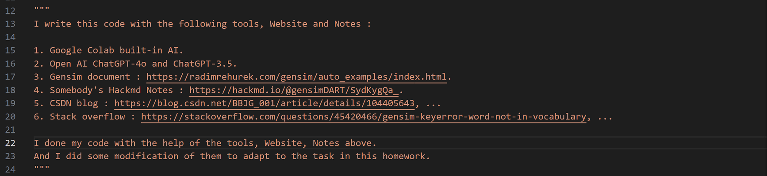

I write this code with the following tools, Website and Notes :

1. Google Colab built-in AI.

2. Open AI ChatGPT-4o and ChatGPT-3.5.

3. Gensim document : https://radimrehurek.com/gensim/auto_examples/index.html.

4. Somebody's Hackmd Notes : https://hackmd.io/@gensimDART/SydKygQa_.

5. CSDN blog : https://blog.csdn.net/BBJG_001/article/details/104405643, ...

6. Stack overflow : https://stackoverflow.com/questions/45420466/gensim-keyerror-word-not-in-vocabulary, ...

I done my code with the help of the tools, Website, Notes above.

And I did some modifications of them to adapt to the task in this homework.

Todo1 :

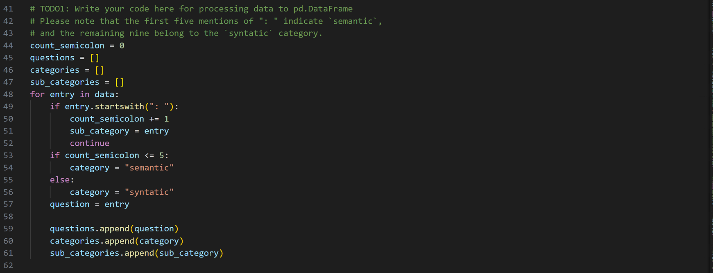

我憑藉著 Colab Ai 和一部分自己的修改完成這段程式碼。如果在檔案中讀到開頭是「:」的字串，代表這個字串裡面存放的是接下去字串的 subcategory，而不是儲存的問題資料，因此讀入之後迴圈直接 continue，並且記錄 count_semicolon 值 +1。其他情況，代表是儲存的問題資料，先判斷 count_semicolon 的值有沒有大於 5，因為前 5 個問題類別屬於 semantic，所以如果count_semicolon 的值有沒有大於 5，那就屬於 semantic，其他屬於 syntactic。最後分別把question，其對應的 category 和 subcategory 存入 list 中。

Todo2 :

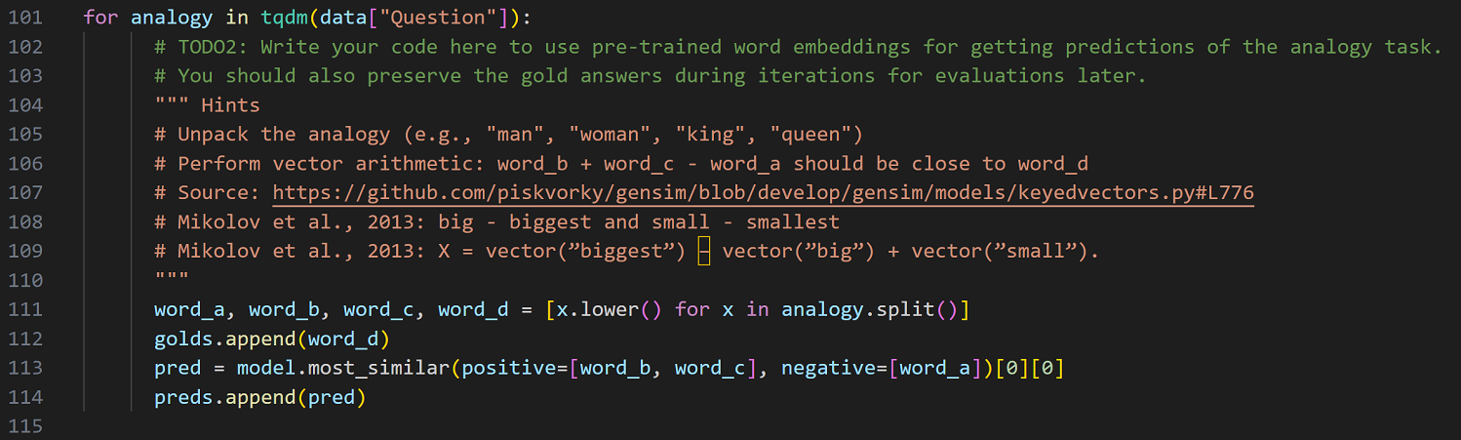

我憑藉著 Colab Ai 和一部分自己的修改完成這段程式碼。先把 analogy 中的四個 word split 出來並且轉換成小寫，把 gold answer “word_d” 存進 golds list 中，再利用 load 好的 pre-trained model 使用 most_similar() function 計算 word_b + word_c – word_a 中值可能性最高的 word 作為 predict 的結果。

Todo3:

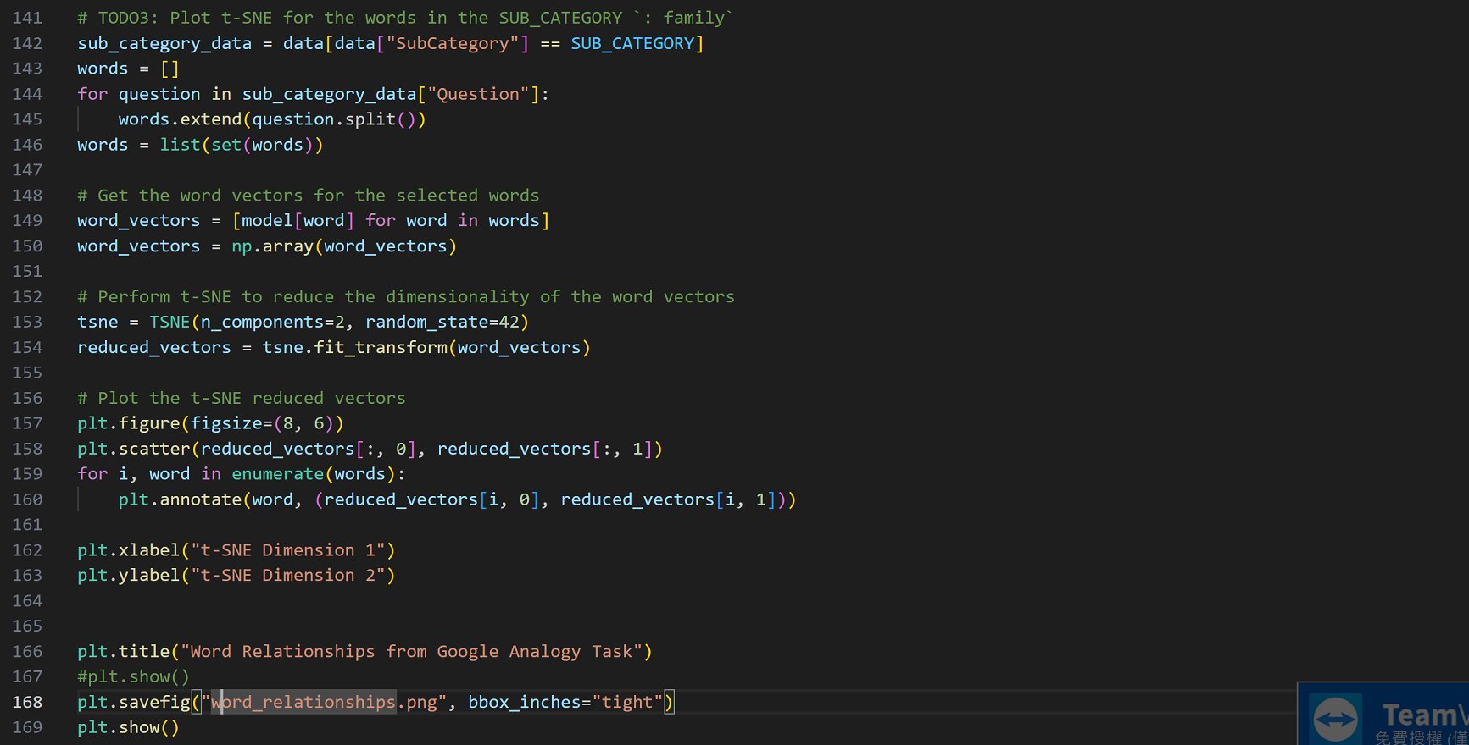

我憑藉著 Colab Ai 和一部分自己的修改完成這段程式碼。先把 subcategory 中的所有 unique word 透過 set 取出來，再把這些 unique words 透過之前 load 的 pre-trained model 轉換成 word vector。然後是把這些 word vector 透過 scikit-learn 的 TSEN 降維到二維平面，之後把圖片畫出來。

Todo4:

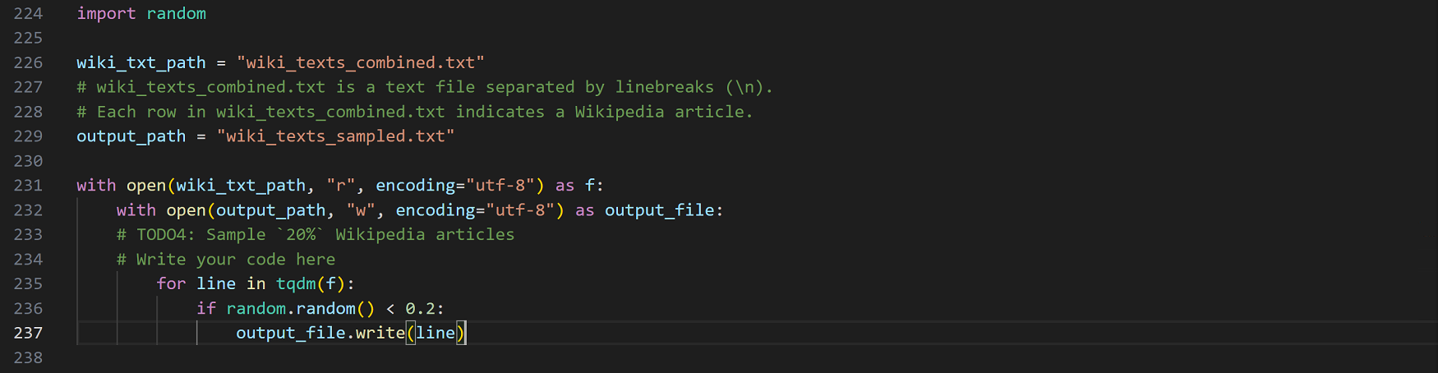

我憑藉著 Colab Ai 和一部分自己的修改完成這段程式碼。每一次讀到某一個 wiki_text_combined.txt 的 line 的時候，隨機 sample 出一個 0-1 之間的數，如果這個數 < 0.2，那我就把該 line 寫入 wiki_texts_sampled.txt 中。我知道這通常不會剛好是原始 wiki_text_combined.txt 檔案的 20% 大小，可是在wiki_text_combined.txt 19.3GB這麼大的檔案，它 sample 出來的 line 數量會非常趨近於原始檔案，因為大數法則，我測試的結果都非常接近 20%。我會採取這樣 sample 的方式是因為，我的電腦記憶體沒有辦法一次獨入整個 wiki_text_combined.txt 19.3GB這麼大的檔案，因此我只能用 for loop 的方式來進行 sample，我相信這樣的作法在這種情境下應該是合法的。

Todo5:

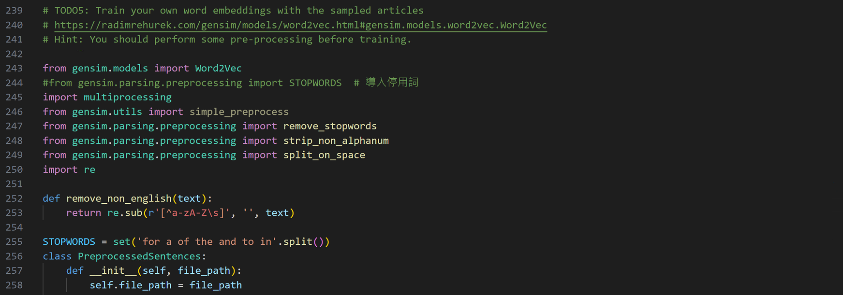

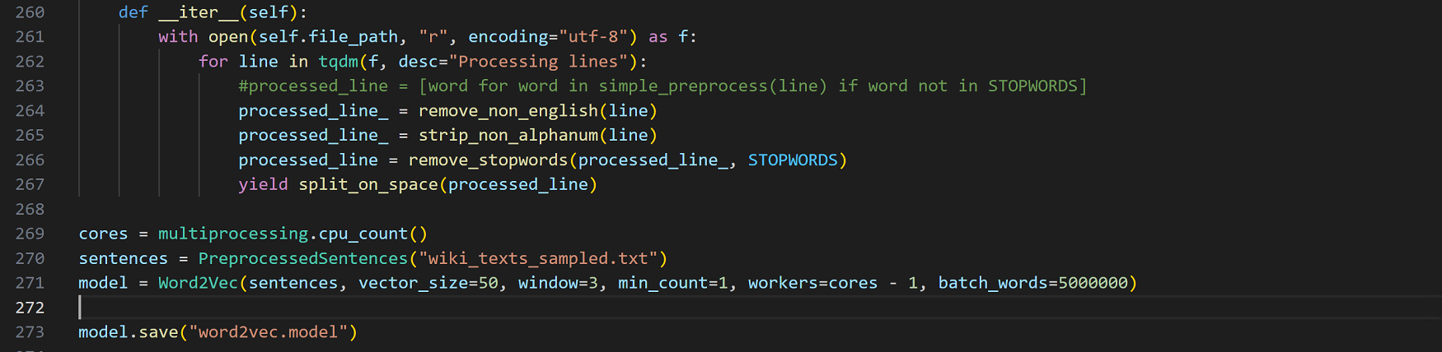

我憑藉著 Colab Ai 和一部分自己的修改完成這段程式碼。我先自己 define 一個 remove_non_english function 來前處理移除掉那些非英文字的 word，不然經過我的測試，訓練出來的 model 會包含大量的中文字、韓文字等，影響模型結果。再來，我根據 Gensim document 裡面的教學範例，把 Stopwords 設為「for, a, the, and, to, in」，對它們用 remove_stopwords function進行移除。我同時也用 strip_non_english function 來移除掉特殊符號，例如 :「#@%!」。我建立一個 iterable 的 class “ProcessedSentences”來對 wiki 資料進行前處理，因為同樣是我的記憶體容量不夠大，無法一次整個檔案讀入某個 list 中，因此我是用 iteration 的方式來丟入 Word2Vec model 來進行訓練。Mutiprocessing.cpu_count() 是用來查看可用的 cpu 核心數量，傳入Word2Vec 做多核心平行訓練，來加快模型訓練。整個過程就是把 wiki 資料先丟入 class “ProcessedSentences”中做前處理且存成 iterable object，最後丟入 Word2Vec 進行 model 訓練。

Todo6:

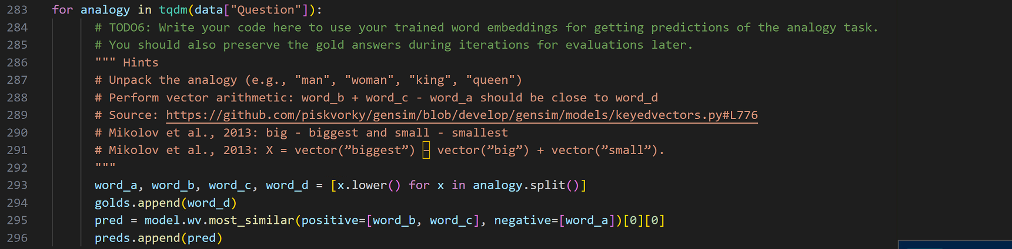

我憑藉著 Colab Ai 和一部分自己的修改完成這段程式碼。這個步驟和 「Todo2」 一樣，就不贅述了。

Todo7:

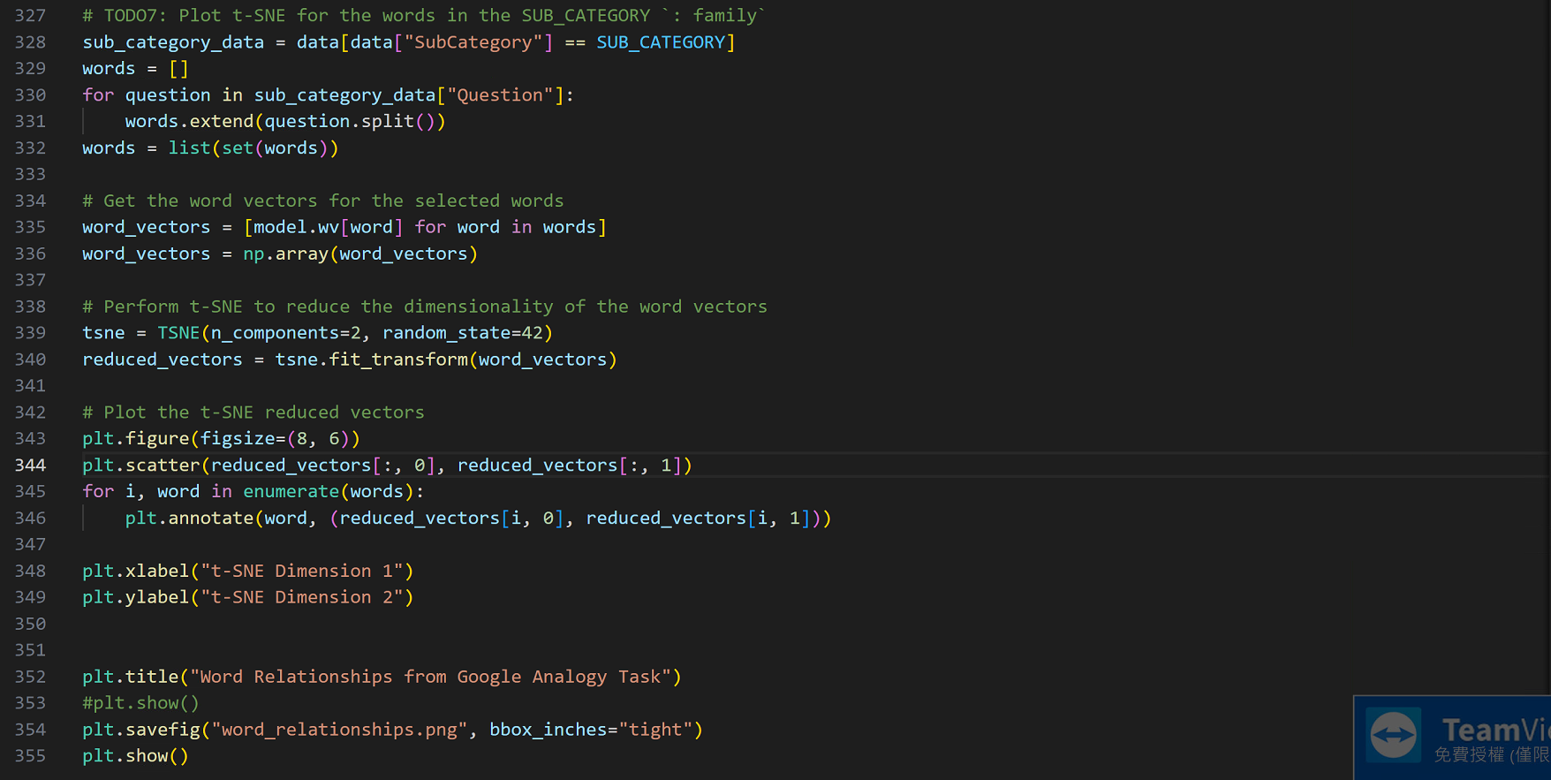

我憑藉著 Colab Ai 和一部分自己的修改完成這段程式碼。這個步驟和 「Todo3」 幾乎一樣，唯一需要注意的是，model 那邊要改成 model.wv[word] 而不是 「Todo3」 的 model[word]，因為現在已經不是用 pre-trained model 了，而是自己訓練的 Word2Vec model。

PartII : Experiment Results

我使用了 Colab ai, ChatGPT, Gemini 來幫助我完成實驗分析。

1. Pre-trained Model  
   我使用了 'glove-wiki-gigaword-50', 'glove-wiki-gigaword-100', 'glove-wiki-gigaword-200', 'glove-wiki-gigaword-300', 這四種 model 做實驗，這些是基於 GloVe（Global Vectors for Word Representation）模型訓練的詞word vector，使用的是 Wikipedia 和 Gigaword Corpus。。它們的差異在 model 後面的數字，代表它的 vector dimension 大小，也就是說，'glove-wiki-gigaword-50' 是一個 dimension 為 50 的 word vector model。  
   實驗結果圖如下 (詳細實驗結果放在附錄【4】) :   
   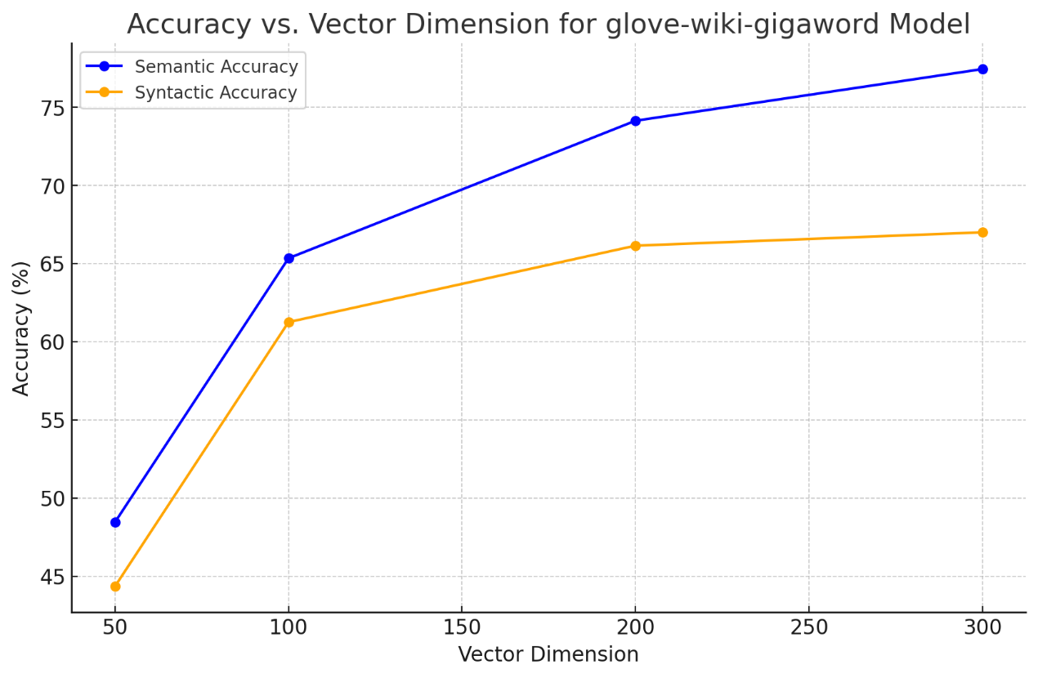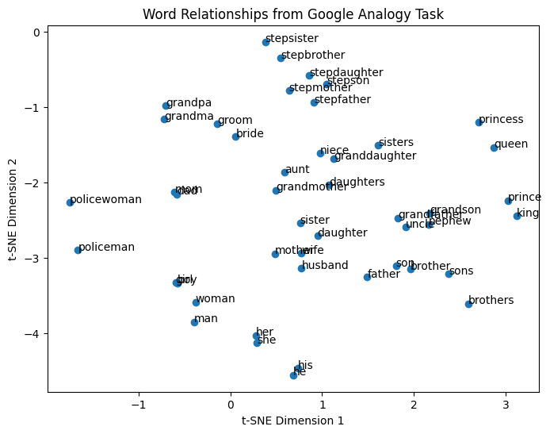word_relationships_glove-wiki-gigaword-50  
   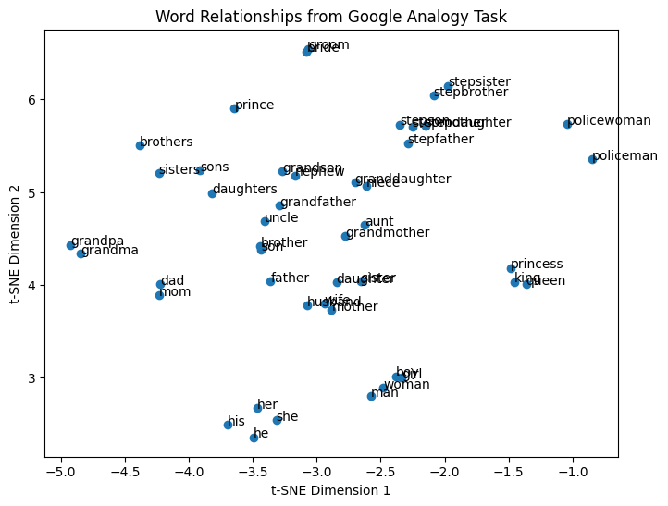word_relationships_glove-wiki-gigaword-100  
   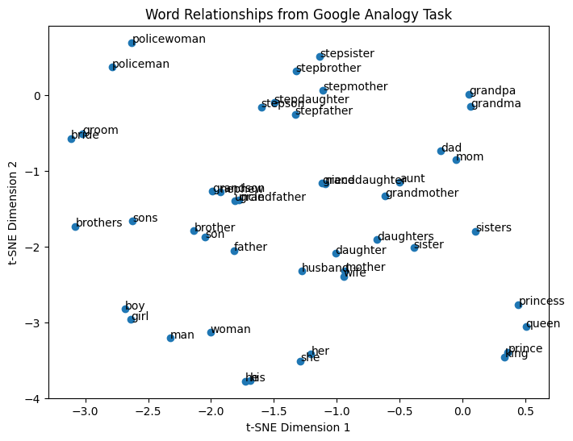word_relationships_glove-wiki-gigaword-200  
   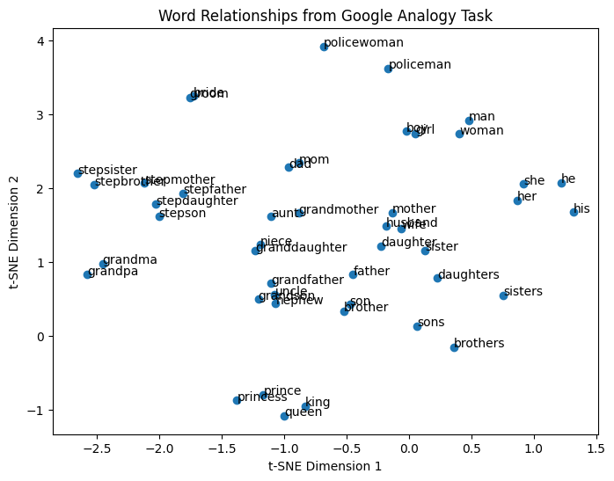word_relationships_glove-wiki-gigaword-300  
   從 t-SEN 的圖可以看出，隨著向量維度的增加，各個單字的 cluster 之間的間距越來越遠了，這說明了。隨著向量維度的增加，模型越清楚那些字之間的關係是更緊密，哪些字之間的關係是越疏離，模型的分群效果越好  
   由實驗結果，總體來說，隨著向量維度的增加，模型在大部分 Semantic和 Syntactic任務中的準確度都有顯著提高。較大的向量維度能捕捉到更多的Semantic和 Syntactic信息，因此在複雜任務中表現更好。然而，對於某些具體子類別（如 currency、opposite），模型的表現即使在高維度下也有限，這可能需要更專門的數據或模型來改善。  
   1. Semantic Category： 語義類別的準確度隨著向量維度的增加而顯著提升。從 50 維的 48.46% 增加到 100 維的 65.34%，隨後在 200 維和 300 維時分別提升到 74.13% 和 77.44%。這表明較大的向量維度能夠捕捉到更多的語義信息，從而提高模型在語義任務中的表現。  
   2. Syntactic Category： 語法類別的準確度同樣隨著維度的增加而上升，從 50 維的 44.36% 增加到 100 維的 61.26%，再增加到 66.15%（200 維）和 66.99%（300 維）。語法類別對維度的增長有著顯著的正面效應，特別是在較高維度時，模型可以更好地學習複雜的語法規則。  
   接下來分析子類別中幾個例子的分別的趨勢 :   
   Capital-Common-Countries 和 Capital-World： 這兩個地理相關的子類別對於向量維度的增長有非常顯著的準確度提升。在 Capital-Common-Countries 類別中，從 50 維的 79.25% 上升至 300 維的 94.86%；而在 Capital-World 類別中，從 50 維的 68.48% 上升至 300 維的 95.98%。這說明較高的維度能夠更好地捕捉全球地理位置間的關聯。  
   Currency： 與其他語義子類別不同，Currency 的準確度隨著維度增加變化不明顯，並且表現較低。雖然從 50 維的 8.31% 增加到 200 維的 17.21%，但在 300 維時反而下降到 15.82%。這可能是因為貨幣相關的語義信息較難從文本中提取，甚至高維向量也無法有效學習。  
   City-in-State： 這個子類別的準確度也隨著維度增加而提升，從 50 維的 15.32% 增加到 300 維的 59.30%。這表明，較高的維度能夠幫助模型更好地學習城市和州之間的語義關聯。  
   Family： 家庭關係子類別的準確度同樣隨維度增加而提高，從 50 維的 68.97% 增加到 300 維的 88.14%。這表明家庭關係這類語義關聯性較強的信息能從較大的向量維度中受益。  
   Gram1-Adjective-to-Adverb 和 Gram3-Comparative： 在這些語法轉換任務中，較高的維度能顯著提高準確度。對於 gram3-comparative，準確度從 50 維的 51.80% 上升到 300 維的 88.14%。而對於 gram1-adjective-to-adverb，準確度從 50 維的 15.22% 提升到 25.40%（200 維），隨後在 300 維時有所下降（22.58%）。這表明高維度對某些語法轉換有幫助，但不一定能穩定提高所有子類別的表現。  
   Gram6-Nationality-Adjective： 這個子類別隨維度增加有顯著提升，從 50 維的 85.99% 增加到 300 維的 92.56%，表明國籍形容詞這類語法信息對於較高維度的向量表示有很好的學習效果。  
   Plural 和 Plural-Verbs： 在複數相關任務中，Plural 的準確度從 50 維的 59.91% 增加到 300 維的 78.08%，而 Plural-Verbs 則從 50 維的 34.37% 增加到 300 維的 58.51%。這表明這些語法任務能夠從較高的向量維度中受益，模型更能準確識別語法規則的變化。  
   某些特殊發現 :   
   Opposite：在所有維度下，opposite 這個子類別的準確度相對較低，即使在 300 維時也只有 27.34%。這可能是因為反義詞這類語義關係較為特殊，且難以通過上下文語境來準確捕捉。  
   Currency：與其他子類別相比，Currency 相關的子類別表現依然低迷，並且隨著維度增加，提升幅度並不顯著。這可能是因為貨幣信息在語料庫中出現頻率較低，難以通過普通語言模型學習。
2. Vector Dimension Size  
   我針對了不同的vector dimension size自己 train 模型，分析 vector dimension 對 Word to Vector model 的影響，使用 50, 100, 200, 300 四種不同的 vector dimension。其他變因都是固定的 (batch_words, window, data ratio)。  
   實驗結果圖如下 (詳細實驗結果放在附錄【2】) :  
   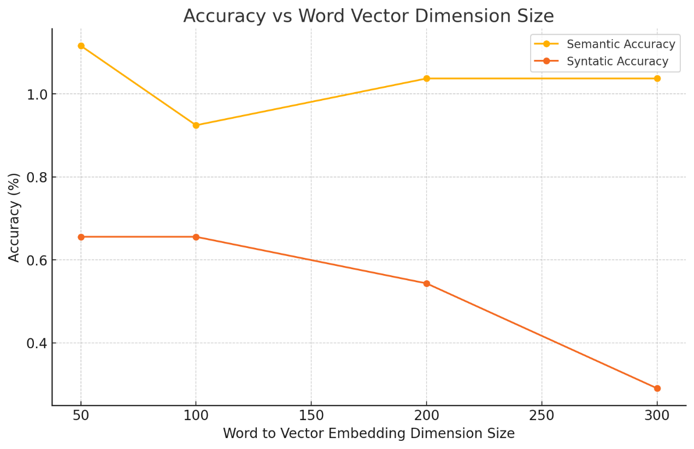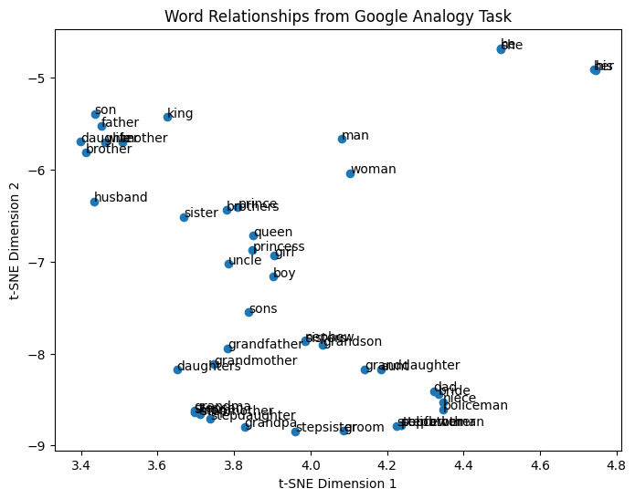Vector dimension : 50  
   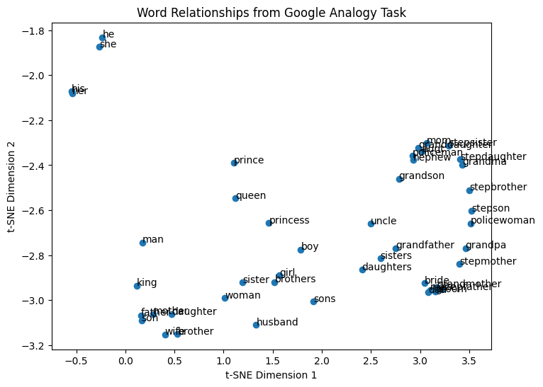 Vector dimension : 100  
   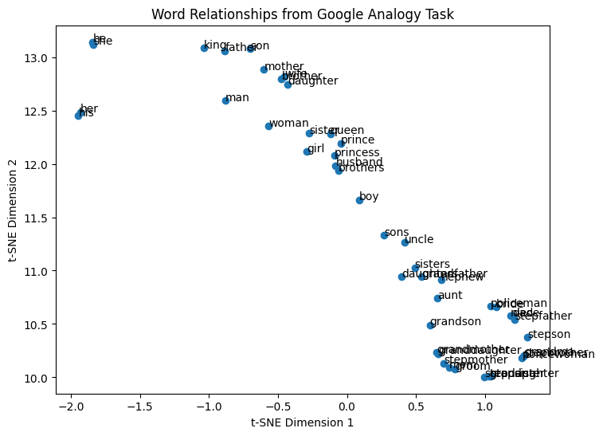 Vector dimension : 200  
   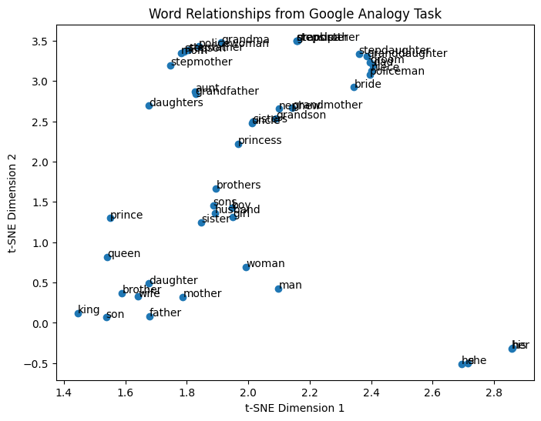 Vector dimension : 300  
   從 t-SNE 的圖，看不太出來 vector dimension 跟 clustering 之間的關係，但我認為 vector size 越大，clustering 效果越好，好比說，vector dimension 50 竟然把 queen 和 king 分的那麼遠。不過大致還是有稍微把一些較相似的單字放在相近的 dimension 中。  
   整體而言，維度的選擇對於 Word2Vec 模型的性能有顯著影響，但影響的方向取決於具體的任務類型。對於 Semantic 任務，適度的維度（如 200）能帶來較好的效果，而對於 Syntactic任務，較小的維度（如 50 或 100）則更為適合。  
   1. Semantic Category : 在語義類別中，準確度隨維度增加的變化並不線性。維度為 50 的模型達到了 1.1162% 的準確度，而維度增加到 100 時反而下降至 0.9246%，但在 200 和 300 維度時恢復到 1.0373%。這表明，語義類別的準確度與維度的關係並非簡單的「越大越好」，可能與具體的語料和語義特徵有關，較高的維度不一定帶來穩定的準確度提升。  
   2. Syntactic Category : 語法類別的準確度在不同維度下的表現更加平穩。維度 50 和 100 時的準確度相近，分別為 0.6557%，但維度 200 和 300 時反而下降，最低達到 0.2904%（300 維）。這表明，過高的維度可能會導致語法規則學習的效果下降，因為語法相關任務通常不需要過高的特徵表示來捕捉規則。  
   接下來分析子類別中幾個例子的分別的趨勢 :   
   Capital-Common-Countries 和 Capital-World: 在這些地理相關子類別中，維度 50 時的準確度最高，Capital-Common-Countries 為 3.1620%，隨著維度增加，準確度下降並趨於穩定。這表明，地理知識的表示不需要非常高的維度，可能因為地理信息的上下文較為具體且結構化，較小的維度已能充分捕捉這些關聯。  
   Family : Family 準確度在不同維度下表現波動較大，維度 50 時的準確度為 8.8932%，但在 100 維下降到 8.1028%，而在 200 維時顯著增長到 13.0435%，在 300 維時則回落到 11.0672%。這表明對於家庭關係這類更具複雜性的語義概念，適度增加維度（如 200 維）能顯著提升準確度，但過高維度可能會導致過擬合或噪聲影響學習效果。  
   City-in-State: 這一子類別在不同維度下的準確度相對較為穩定。維度 50 和 100 時表現較好，分別為 0.8918% 和 1.4998%，而在 200 和 300 維度時準確度有所下降，說明對於這類關係，較高的維度並不一定帶來顯著的提升。  
   Gram1-Adjective-to-Adverb 和 Gram3-Comparative: 這些形容詞和副詞轉換的任務在不同維度下的表現波動較大。例如，gram3-comparative 在 50 維時準確度為 1.4264%，但在 100 和 200 維度時下降到 1.2012% 和 0.6006%，在 300 維時甚至下降至 0.4505%。這說明對於語法規則的捕捉，較高維度反而可能導致效果下降，原因可能是語法規則較為簡單，維度過高會導致噪聲增加，干擾學習效果。  
   Gram7-Past-Tense : 過去式任務的表現與維度有相似的趨勢。維度 50 和 100 時的準確度分別為 1.0897% 和 0.7051%，但在 200 和 300 維時表現下降到 0.4487% 和 0.3205%。這再次表明，語法類別在過高維度下的學習效果會顯著降低。  
   Plural 和 Plural-Verbs: 複數相關的任務（如 gram8-plural 和 gram9-plural-verbs）在不同維度下的表現也隨著維度增長而逐步下降。這類子類別準確度在 50 維時表現最佳，隨後隨著維度增加逐步下降，說明這類語法規則同樣不需要較高維度來表徵。  
   Currency : 無論維度如何，貨幣相關的子類別在所有維度下的準確度均為 0%。這表明貨幣相關的語義關聯在模型中表現不佳，可能是由於語料中缺乏足夠的與貨幣相關的上下文信息。  
   Opposite : 反義詞任務（gram2-opposite）在不同維度下的表現均較差，這可能是因為反義詞的關聯性較為模糊，並且對於這類語義關聯的捕捉需要更多上下文而不是簡單的詞向量。
3. Window Size  
   我針對了不同的window size自己 train 模型，分析 window size 對 Word to Vector model 的影響，使用 2, 3, 4, 5 四種不同的 window size。其他變因都是固定的 (batch_words, vector dimension, data ratio)。  
   實驗結果圖如下 (詳細實驗結果放在附錄【3】) :  
   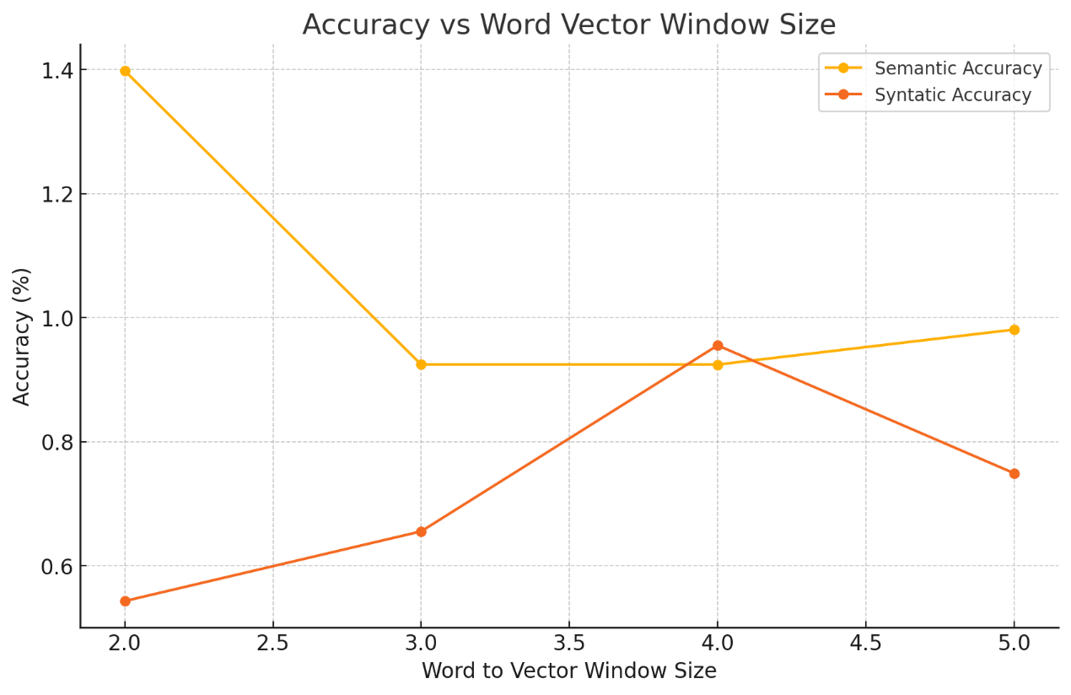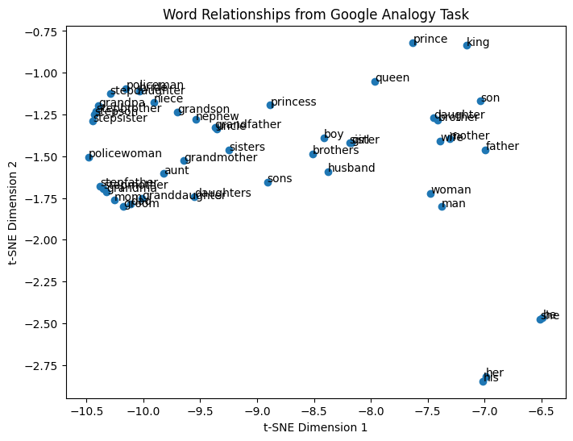window size : 2  
    window size : 3  
   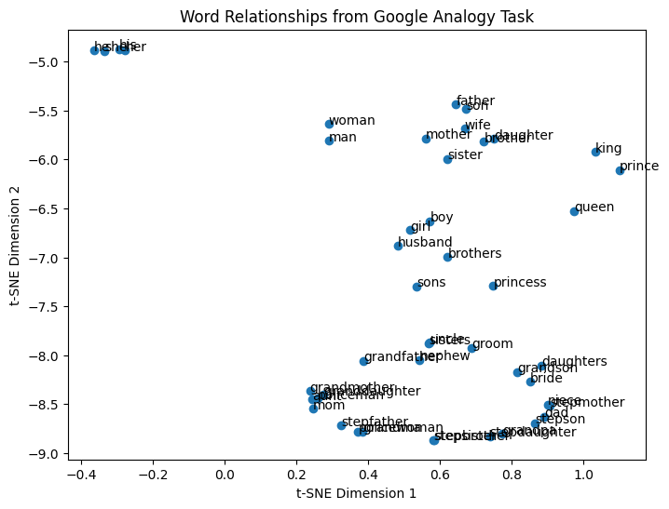 window size : 4  
   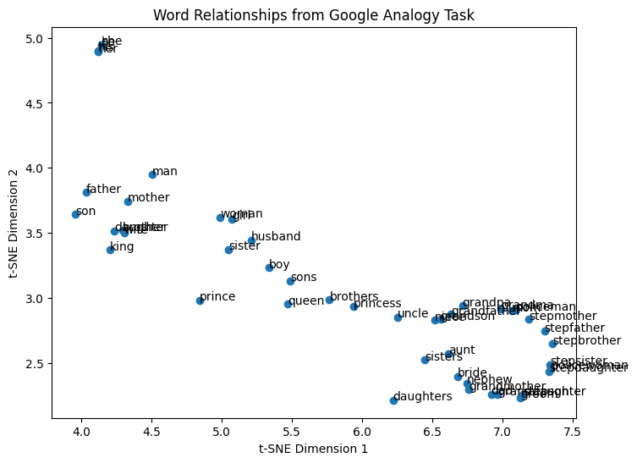 window size : 5  
   從 t-SNE 的圖中，雖然沒辦法明顯看出 window size 對於 clustering 的效果，但我認為window size 比較大的效果還是好一點，好比說 window size = 5的圖，它的座標軸比較大，但是還是能將不同的 cluster 分開來，代表 window size 比較大的 model 能夠更清楚分開涵義較不同的 words。  
   整體而言，Window size 對於 Word2Vec 模型的表現有顯著影響。對於 Semantic 任務，較小的 window size 更有效，因為它可以捕捉到更加精確的上下文語境，而 Syntactic任務則更依賴於較大的 window size 來學習更複雜的語法規則。  
   1. Semantic Category： window size 2 的模型在語義類別上的準確度最高（1.3981%），這表明在這種小範圍的上下文窗口中，模型更容易捕捉到局部的語義關聯。然而，當 window size 增加到 3 和 4 時，語義類別的準確度分別下降至 0.9246% 和 0.9246%，但隨著 window size 增加到 5 時，準確度微升至 0.9809%。這說明 window size 對語義類別的影響相對敏感，較小的 window size 更適合語義類別，而增加 window size 後準確度下降。  
   2. Syntactic Category： 語法類別則對 window size 的依賴性較大，window size 2 的準確度為 0.5433%，而隨著 window size 增加到 3、4、5，準確度顯著提高，尤其是 window size 4 時達到 0.9555%。這表明，較大的上下文窗口對於語法規則的學習更有幫助，因為語法依賴於更長範圍的上下文。  
   接下來分析子類別中幾個例子的分別的趨勢 :  
   Capital-Common-Countries 和 Capital-World： 這兩個地理相關子類別在 window size 2 的準確度較高（Capital-Common-Countries 為 2.5692%，Capital-World 為 0.1989%），隨後在 window size 3 時表現下降，尤其是 Capital-Common-Countries 在 window size 3 的準確度為 0%。然而，隨著 window size 增加到 4 和 5，兩者的準確度又有所提升，說明較大的窗口有助於捕捉這類跨語境的地理知識。  
   Family ： Family 準確度在 window size 2 時達到最高（13.834%），而隨著 window size 增加到 3、4 和 5 時，準確度分別下降到 8.1028%、10.0791% 和 7.7075%。這表明家庭關係這類語義概念在小窗口內能更好地學習，而增大 window size 會導致準確度下降，可能是因為過大的窗口帶來了額外的語境干擾，影響了學習效果。  
   City-in-State： City-in-State 子類別在 window size 2 時準確度較高（1.2971%），隨後在 window size 3 和 4 時有所變化，window size 3 的準確度最高（1.4998%）。這表明這類具體的地理知識對 window size 的變化較為敏感，適度的上下文窗口能有效捕捉這類信息。  
   Gram1-Adjective-to-Adverb 和 Gram3-Comparative： 在語法轉換任務中，window size 對於準確度的影響不一。對於 gram1-adjective-to-adverb，window size 2 和 5 的表現基本一致，準確度為 0.1008%。然而，gram3-comparative 在 window size 3 和 5 時準確度較高，這表明適度的上下文窗口對於這類語法轉換有幫助。  
   Gram6-Nationality-Adjective： 這一子類別在 window size 增加時準確度顯著提升。window size 2 時的準確度為 1.1257%，而隨著 window size 增加到 3、4 和 5，準確度依次增至 1.7511%、2.7517% 和 1.9387%。這說明對於這類涉及國籍形容詞的語法任務，較大的窗口更有助於捕捉語法規則。  
   Plural 和 Plural-Verbs： 對於複數和複數動詞這類語法任務，window size 的增長對於準確度的影響較為複雜。Plural 任務的準確度在 window size 2 和 5 時較低，分別為 0.1501% 和 0.4505%，而在 window size 4 時達到最高（0.3754%）。Plural-Verbs 任務在 window size 2 和 5 時也有較好的表現，尤其是 window size 5 達到 0.9195%。這說明這類語法任務對於 window size 的需求具有一定的波動性，較大的窗口能捕捉更多的語法信息。  
   某些特殊發現 :  
   Currency：無論 window size 如何，貨幣相關的子類別在所有 window size 下的準確度均為 0%，這可能是由於模型訓練時缺乏足夠的貨幣相關上下文。  
   Opposite：Opposite 類別的準確度在所有 window size 下也沒有顯著變化，這可能是因為反義詞關聯較弱，並且無法依賴簡單的上下文窗口來捕捉。
4. Training Data Amount  
   我針對了不同的 Training Data Amount 自己 train 模型，分析 Training Data Amount 對 Word to Vector model 的影響，使用 Ratio 0.1 (10%), 0.2 (20%), 0.3 (30%), 0.4 (40%), 0.5 (50%), 五種不同的 wiki data Ratio。其他變因都是固定的 (batch_words, vector dimension, widow size)。  
   實驗結果圖如下 (詳細實驗結果放在附錄【1】) :  
   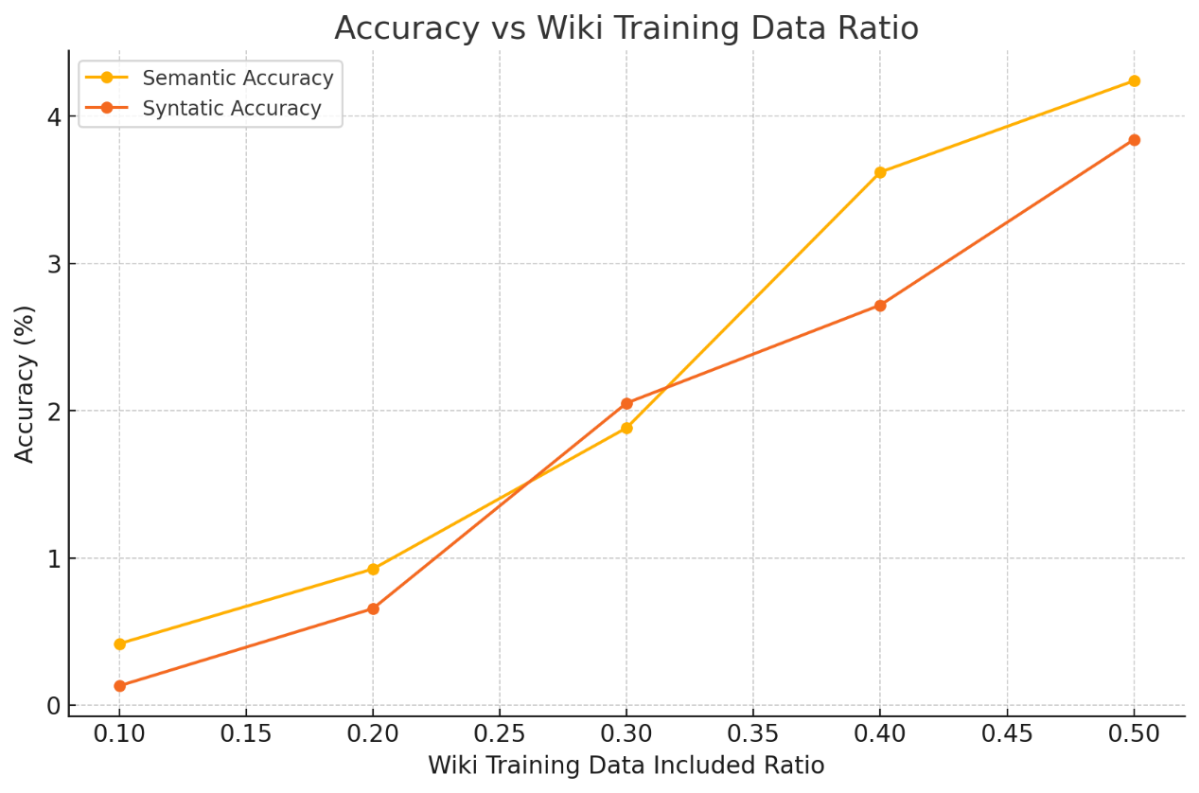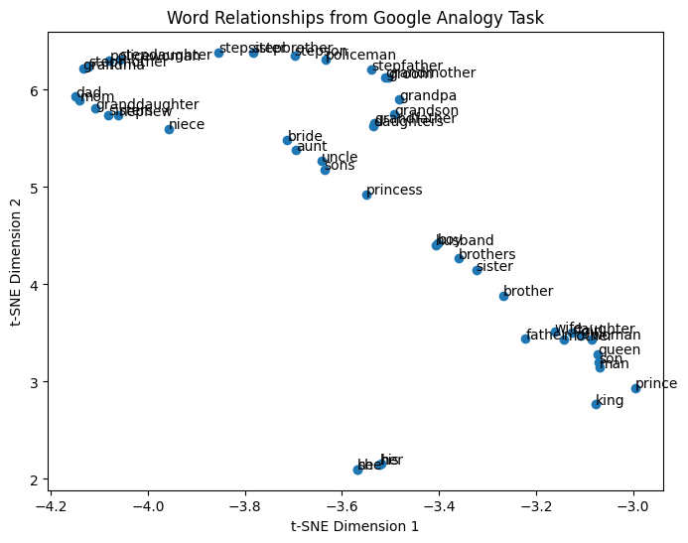Used data ratio : 0.1  
    Used data ratio : 0.2  
   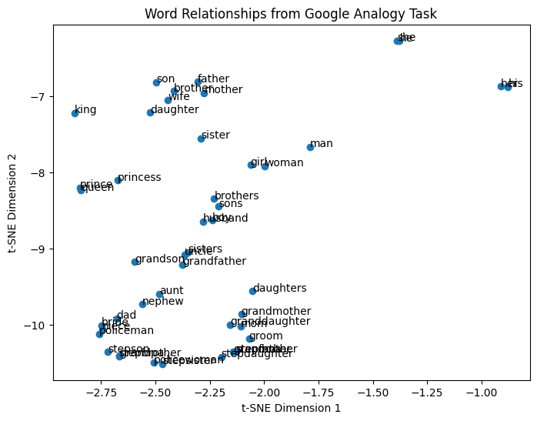 Used data ratio : 0.3  
   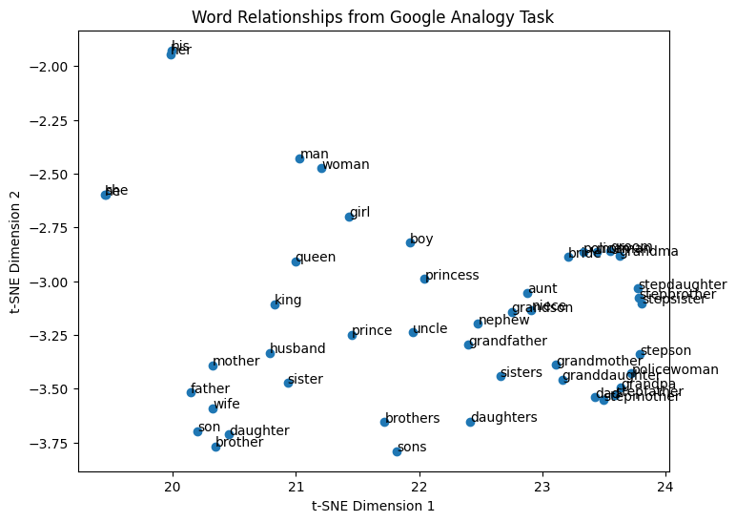 Used data ratio : 0.4  
   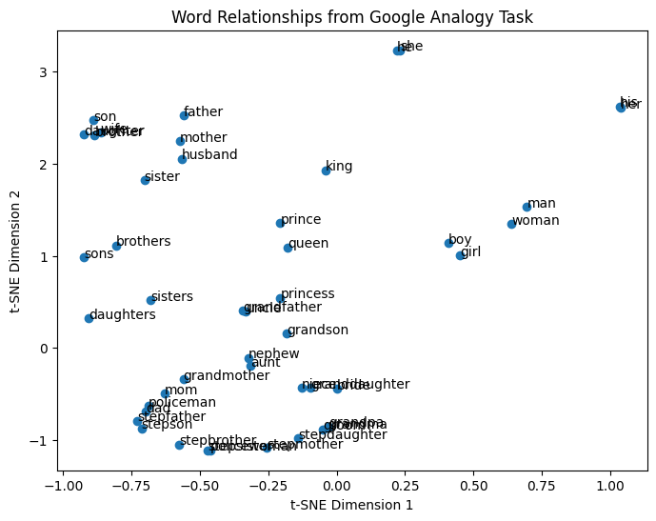 Used data ratio : 0.5  
   從 t-SNE 的圖片中可以看出，很明顯使用的 training data 越多，clustering 的效果越好。Used training data ratio = 0.1 的 t-SNE 圖，words 之間呈現一個圓環和一條直線，代表所有文字之間的關聯性模型並沒有辦法很清楚地察覺，只是隨便把較相似的 words 分類在一起。而 Used training data ratio = 0.5圖不同的 words 之間分布較平均分散，代表模型有更好的將所有 words 之間的關聯性找出來，在降維度後的二維平面的不同位置賦予不同的語意含意。所以 words散布在整個二維空間中，找到屬於該words特質的位置。  
   整體來看，隨著訓練數據比例的增加，Word2Vec 模型在 Semantic和 Syntactic 類別的準確度都有顯著提升。Semantic類別對於數據量的依賴尤為明顯，特別是像 Family 和 Capital 這類關係準確度提升顯著。Syntactic 類別的增長則相對較為平緩，但也能隨著訓練數據增加進一步改善，特別是形容詞變形和動詞時態等任務。  
   1. Semantic Category : 在語義任務中，隨著訓練數據比例的增加，準確度從 0.1 比例的 0.4172% 增加到 0.5 比例的 4.239%。這表明，語義關聯性（如國家與首都、貨幣等）的學習效果明顯依賴於較大規模的訓練數據。特別是在比例超過 0.3 後，模型的語義準確度提升尤為顯著，表明語義任務需要較多的語料來捕捉隱含的語言結構。  
   2. Syntactic Category : 語法類別的準確度從 0.1 比例的 0.1311% 增長到 0.5 比例的 3.8407%。語法相關的任務在訓練數據的增加下也呈現穩定增長，但相比語義類別，語法的提升幅度略小，表明語法規則的學習可能需要更加多樣化和大量的語料來進行 generaliztion。  
   接下來分析子類別中幾個例子的分別的趨勢 :  
   Capital-Common-Countries 和 Capital-World: 這些子類別的準確度表現隨訓練數據比例的增加而穩步提升。Capital-Common-Countries 從 0.1 比例的 0% 增加到 0.5 比例的 9.683%，而 Capital-World 則從 0.0442% 提升到 1.9009%。這表明 Word2Vec 模型在識別國家與首都關係時，需要大量數據來捕捉這些具體地理信息的關聯性。  
   Family : Family 的準確度在訓練數據比例增加時顯著提升，從 0.1 的 5.336% 增加到 0.5 比例的 31.4229%。這顯示出模型對於家庭成員關係這類較為具體的語義概念能隨著數據量提升有顯著進步，表明該類型的語義關聯是高度依賴訓練數據的。  
   City-in-State: 這一子類別的準確度隨著數據比例增加而逐步提升，但增長較為平緩，從 0.1 比例的 0.3243% 提升到 0.5 比例的 3.3238%。這可能是因為地理信息需要更多的具體樣本來支持模型進行準確預測。  
   Gram1-Adjective-to-Adverb、Gram3-Comparative 和 Gram4-Superlative: 這些涉及形容詞和副詞轉換的子類別，隨著訓練數據的增加，準確度也有顯著提升。例如，gram3-comparative（比較級）從 0.1 比例的 0% 增加到 0.5 比例的 4.5045%。這表明，模型在學習形容詞轉換規則時，需要較大數據量來進行準確預測。  
   Gram7-Past-Tense（過去式）: 過去式這一子類別的準確度從 0.1 比例的 0.1282% 提升到 0.5 比例的 5.1282%，這表明隨著語料增加，模型能更好地捕捉動詞形式的變化規則。  
   Gram9-Plural-Verbs: 複數動詞的準確度也逐步提升，從 0.1 比例的 0.1149% 增加到 0.5 比例的 2.4138%。這顯示出模型對動詞時態與數量變化的學習效果隨數據增多而明顯改善。  
   其他特殊發現 :   
   Currency: 該子類別的準確度在所有數據比例下均為 0%。這表明 Word2Vec 在學習貨幣相關的語義聯繫上表現不佳，這可能是由於語料中缺乏足夠的與貨幣相關的句子或上下文信息。  
   Opposite: 對於 Opposite（gram2-opposite）的學習，模型在不同數據比例下的準確度都較低，甚至在 0.5 比例時只有 0.123%。這表明反義詞的學習是較為困難的，可能需要更為豐富的上下文或特定的語料來進行訓練。

附錄 :

【1】

Training Data Amount Accuracy :   
Wiki training data included ratio 0.1 :   
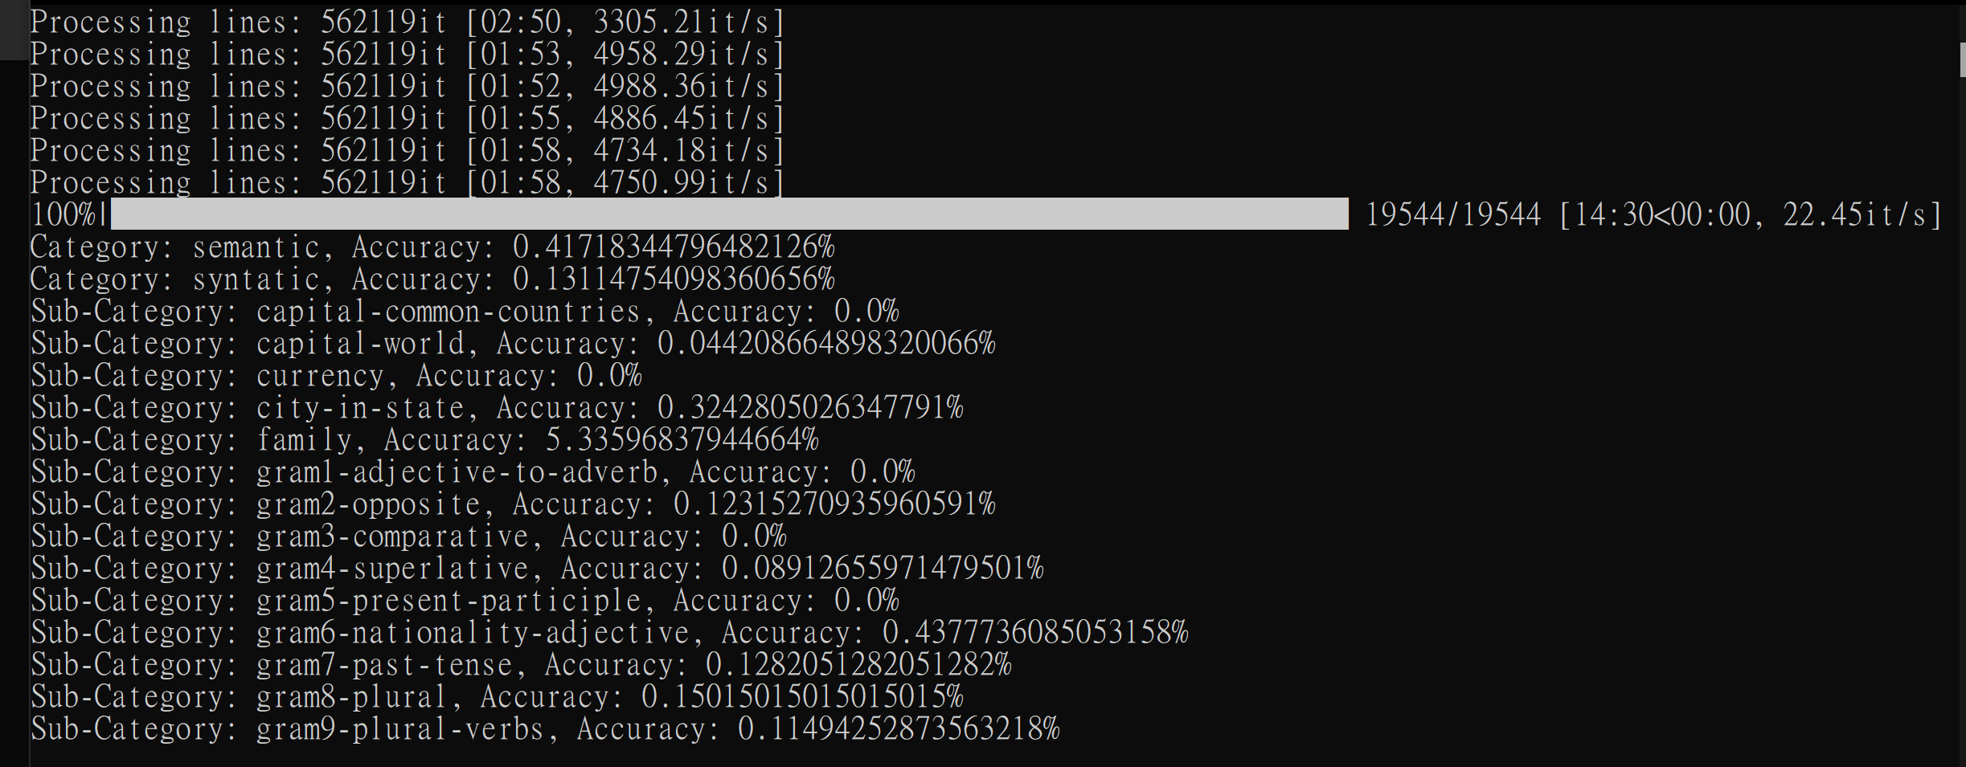  
Category: semantic, Accuracy: 0.4172% Category: syntatic, Accuracy: 0.1311% Sub-Category: capital-common-countries, Accuracy: 0.0% Sub-Category: capital-world, Accuracy: 0.0442% Sub-Category: currency, Accuracy: 0.0% Sub-Category: city-in-state, Accuracy: 0.3243% Sub-Category: family, Accuracy: 5.3360% Sub-Category: gram1-adjective-to-adverb, Accuracy: 0.0% Sub-Category: gram2-opposite, Accuracy: 0.1232% Sub-Category: gram3-comparative, Accuracy: 0.0% Sub-Category: gram4-superlative, Accuracy: 0.0891% Sub-Category: gram5-present-participle, Accuracy: 0.0% Sub-Category: gram6-nationality-adjective, Accuracy: 0.4378% Sub-Category: gram7-past-tense, Accuracy: 0.1282% Sub-Category: gram8-plural, Accuracy: 0.1501% Sub-Category: gram9-plural-verbs, Accuracy: 0.1149%   
Wiki training data included ratio 0.2 :   
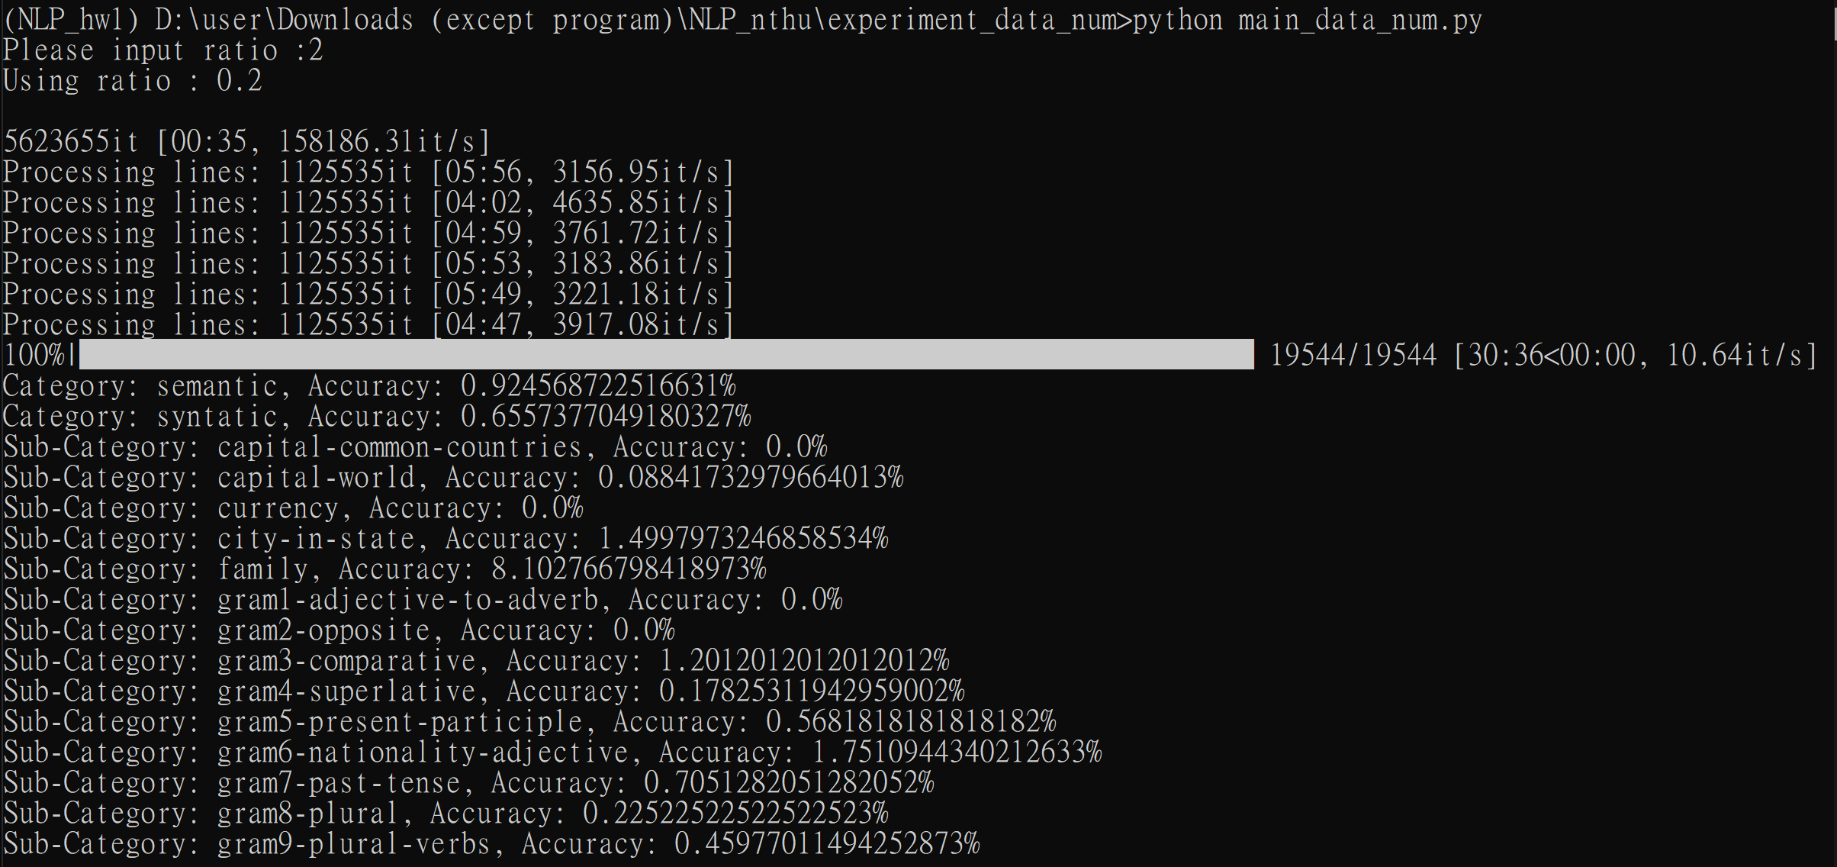  
Category: semantic, Accuracy: 0.9246% Category: syntatic, Accuracy: 0.6557% Sub-Category: capital-common-countries, Accuracy: 0.0% Sub-Category: capital-world, Accuracy: 0.0884% Sub-Category: currency, Accuracy: 0.0% Sub-Category: city-in-state, Accuracy: 1.4998% Sub-Category: family, Accuracy: 8.1028% Sub-Category: gram1-adjective-to-adverb, Accuracy: 0.0% Sub-Category: gram2-opposite, Accuracy: 0.0% Sub-Category: gram3-comparative, Accuracy: 1.2012% Sub-Category: gram4-superlative, Accuracy: 0.1782% Sub-Category: gram5-present-participle, Accuracy: 0.5682% Sub-Category: gram6-nationality-adjective, Accuracy: 1.7511% Sub-Category: gram7-past-tense, Accuracy: 0.7051% Sub-Category: gram8-plural, Accuracy: 0.2252% Sub-Category: gram9-plural-verbs, Accuracy: 0.4598%   
Wiki training data included ratio 0.3 :   
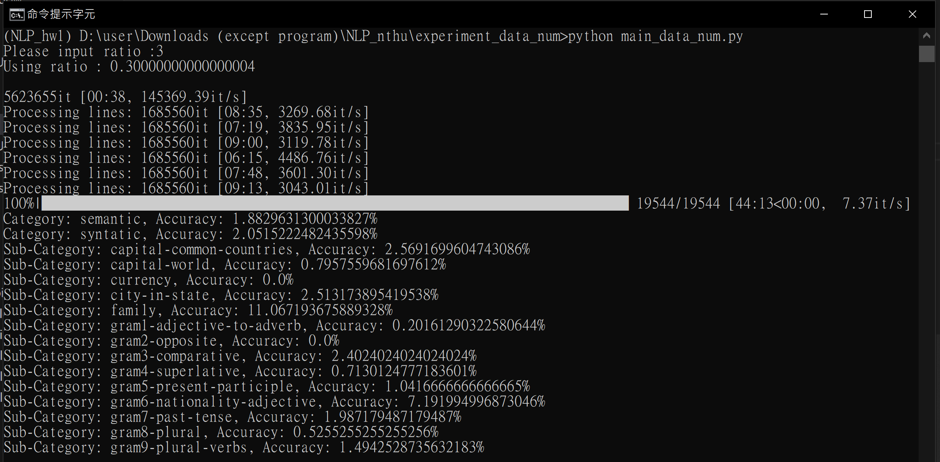  
Category: semantic, Accuracy: 1.8829631300033827% Category: syntatic, Accuracy: 2.0515222482435598% Sub-Category: capital-common-countries, Accuracy: 2.5691699604743086% Sub-Category: capital-world, Accuracy: 0.7957559681697612% Sub-Category: currency, Accuracy: 0.0% Sub-Category: city-in-state, Accuracy: 2.513173895419538% Sub-Category: family, Accuracy: 11.067193675889328% Sub-Category: gram1-adjective-to-adverb, Accuracy: 0.20161290322580644% Sub-Category: gram2-opposite, Accuracy: 0.0% Sub-Category: gram3-comparative, Accuracy: 2.4024024024024024% Sub-Category: gram4-superlative, Accuracy: 0.7130124777183601% Sub-Category: gram5-present-participle, Accuracy: 1.0416666666666665% Sub-Category: gram6-nationality-adjective, Accuracy: 7.191994996873046% Sub-Category: gram7-past-tense, Accuracy: 1.987179487179487% Sub-Category: gram8-plural, Accuracy: 0.5255255255255256% Sub-Category: gram9-plural-verbs, Accuracy: 1.4942528735632183%   
Wiki training data included ratio 0.4 :   
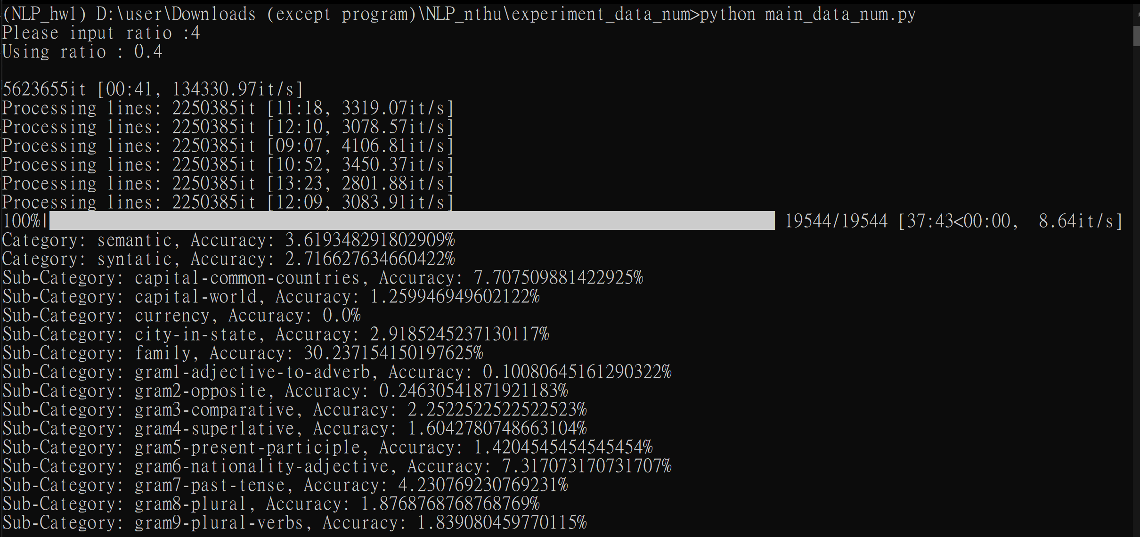  
Category: semantic, Accuracy: 3.619348291802909% Category: syntatic, Accuracy: 2.716627634660422% Sub-Category: capital-common-countries, Accuracy: 7.707509881422925% Sub-Category: capital-world, Accuracy: 1.259946949602122% Sub-Category: currency, Accuracy: 0.0% Sub-Category: city-in-state, Accuracy: 2.9185245237130117% Sub-Category: family, Accuracy: 30.237154150197625% Sub-Category: gram1-adjective-to-adverb, Accuracy: 0.10080645161290322% Sub-Category: gram2-opposite, Accuracy: 0.24630541871921183% Sub-Category: gram3-comparative, Accuracy: 2.2522522522522523% Sub-Category: gram4-superlative, Accuracy: 1.6042780748663104% Sub-Category: gram5-present-participle, Accuracy: 1.4204545454545454% Sub-Category: gram6-nationality-adjective, Accuracy: 7.317073170731707% Sub-Category: gram7-past-tense, Accuracy: 4.230769230769231% Sub-Category: gram8-plural, Accuracy: 1.8768768768768769% Sub-Category: gram9-plural-verbs, Accuracy: 1.839080459770115%   
Wiki training data included ratio 0.5 :   
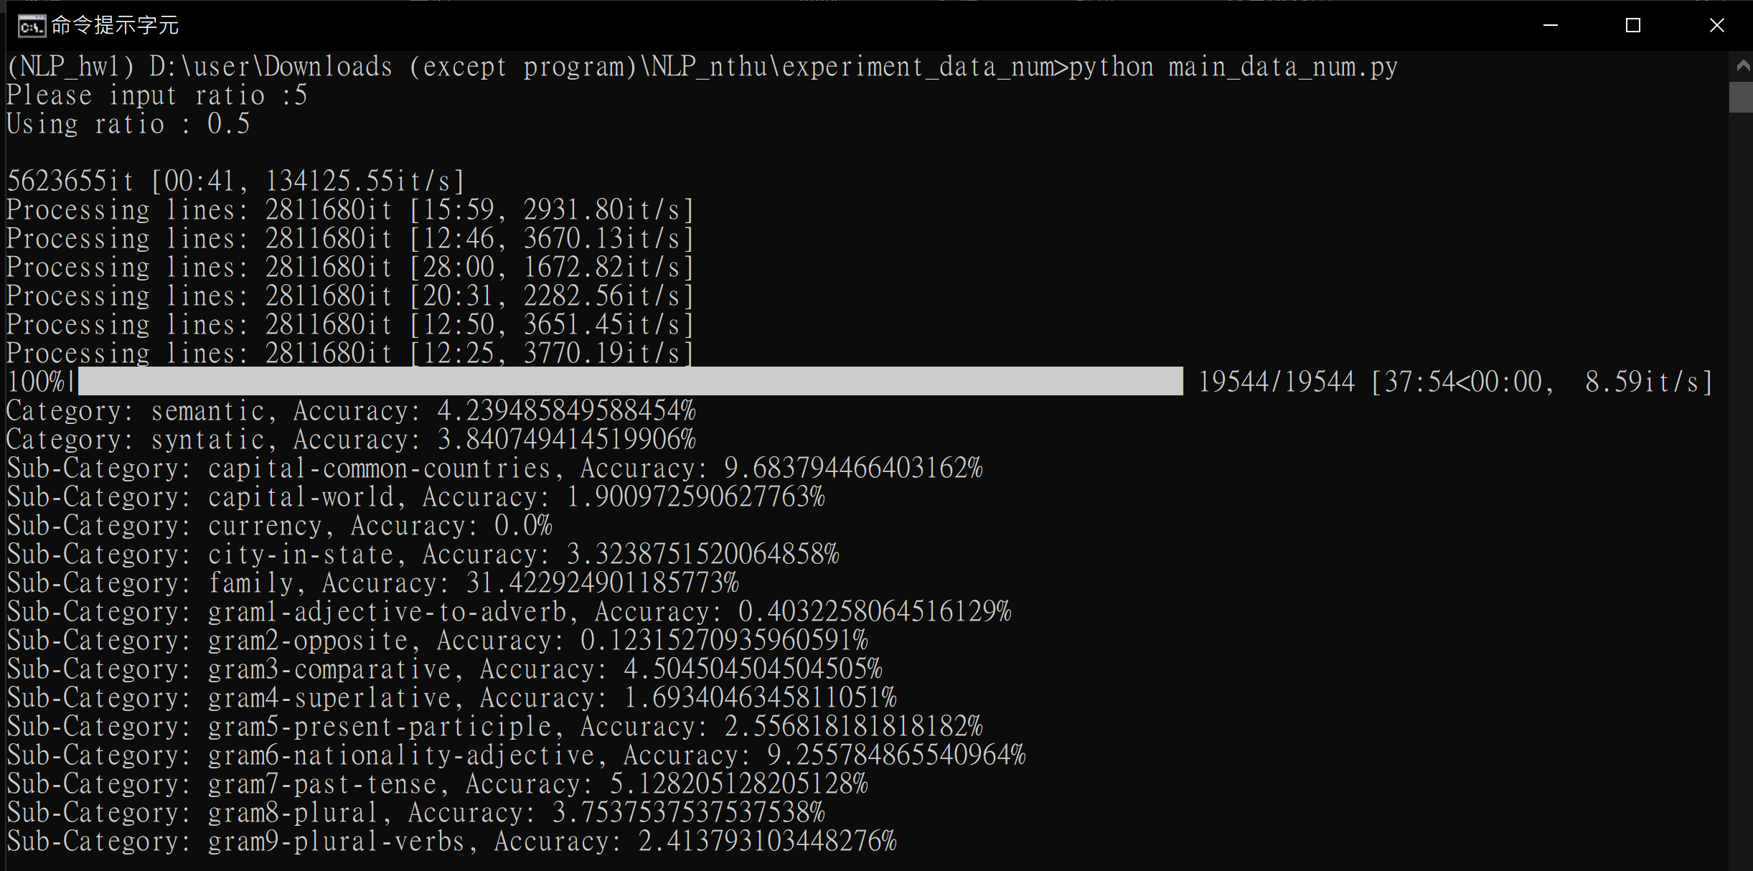  
Category: semantic, Accuracy: 4.239485849588454% Category: syntatic, Accuracy: 3.840749414519906% Sub-Category: capital-common-countries, Accuracy: 9.683794466403162% Sub-Category: capital-world, Accuracy: 1.900972590627763% Sub-Category: currency, Accuracy: 0.0% Sub-Category: city-in-state, Accuracy: 3.3238751520064858% Sub-Category: family, Accuracy: 31.422924901185773% Sub-Category: gram1-adjective-to-adverb, Accuracy: 0.4032258064516129% Sub-Category: gram2-opposite, Accuracy: 0.12315270935960591% Sub-Category: gram3-comparative, Accuracy: 4.504504504504505% Sub-Category: gram4-superlative, Accuracy: 1.6934046345811051% Sub-Category: gram5-present-participle, Accuracy: 2.556818181818182% Sub-Category: gram6-nationality-adjective, Accuracy: 9.255784865540964% Sub-Category: gram7-past-tense, Accuracy: 5.128205128205128% Sub-Category: gram8-plural, Accuracy: 3.7537537537537538% Sub-Category: gram9-plural-verbs, Accuracy: 2.413793103448276%

【2】  
Vector Dimension Size Accuracy :   
Word to vector embedding dimension size 50 :   
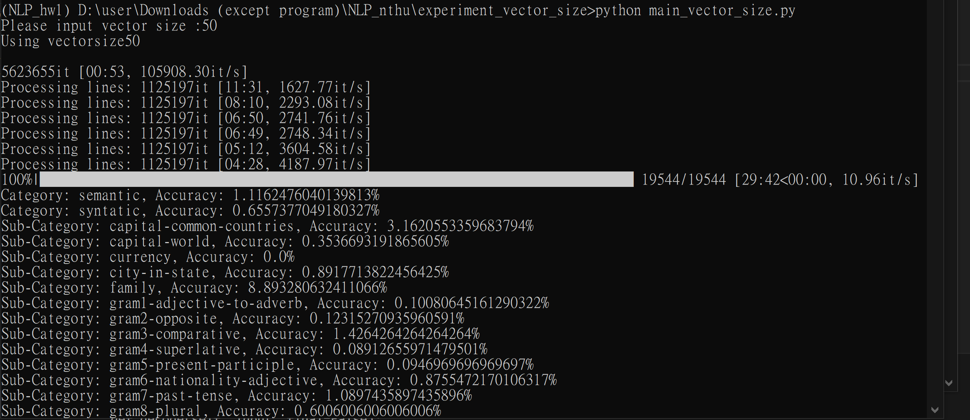  
Category: semantic, Accuracy: 1.1162476040139813% Category: syntatic, Accuracy: 0.6557377049180327% Sub-Category: capital-common-countries, Accuracy: 3.1620553359683794% Sub-Category: capital-world, Accuracy: 0.3536693191865605% Sub-Category: currency, Accuracy: 0.0% Sub-Category: city-in-state, Accuracy: 0.8917713822456425% Sub-Category: family, Accuracy: 8.893280632411066% Sub-Category: gram1-adjective-to-adverb, Accuracy: 0.10080645161290322% Sub-Category: gram2-opposite, Accuracy: 0.12315270935960591% Sub-Category: gram3-comparative, Accuracy: 1.4264264264264264% Sub-Category: gram4-superlative, Accuracy: 0.08912655971479501% Sub-Category: gram5-present-participle, Accuracy: 0.0946969696969697% Sub-Category: gram6-nationality-adjective, Accuracy: 0.8755472170106317% Sub-Category: gram7-past-tense, Accuracy: 1.0897435897435896% Sub-Category: gram8-plural, Accuracy: 0.6006006006006006% Sub-Category: gram9-plural-verbs, Accuracy: 0.9195402298850575%   
Word to vector embedding dimension size 100 :   
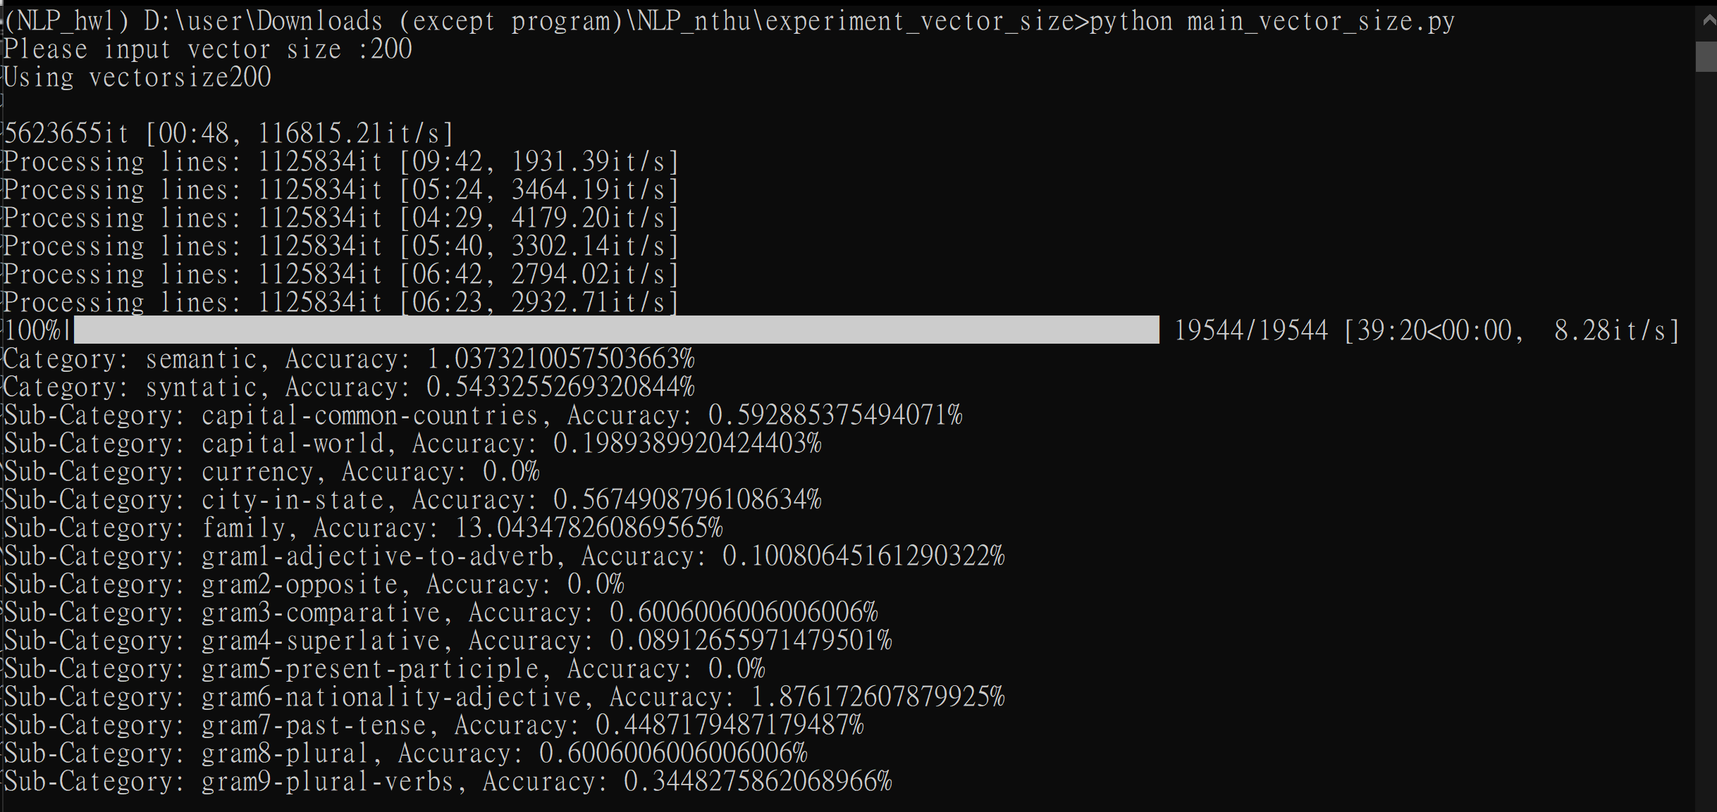  
Category: semantic, Accuracy: 0.9246% Category: syntatic, Accuracy: 0.6557% Sub-Category: capital-common-countries, Accuracy: 0.0% Sub-Category: capital-world, Accuracy: 0.0884% Sub-Category: currency, Accuracy: 0.0% Sub-Category: city-in-state, Accuracy: 1.4998% Sub-Category: family, Accuracy: 8.1028% Sub-Category: gram1-adjective-to-adverb, Accuracy: 0.0% Sub-Category: gram2-opposite, Accuracy: 0.0% Sub-Category: gram3-comparative, Accuracy: 1.2012% Sub-Category: gram4-superlative, Accuracy: 0.1782% Sub-Category: gram5-present-participle, Accuracy: 0.5682% Sub-Category: gram6-nationality-adjective, Accuracy: 1.7511% Sub-Category: gram7-past-tense, Accuracy: 0.7051% Sub-Category: gram8-plural, Accuracy: 0.2252% Sub-Category: gram9-plural-verbs, Accuracy: 0.4598%   
Word to vector embedding dimension size 200 :   
  
Category: semantic, Accuracy: 1.0373210057503663% Category: syntatic, Accuracy: 0.5433255269320844% Sub-Category: capital-common-countries, Accuracy: 0.592885375494071% Sub-Category: capital-world, Accuracy: 0.1989389920424403% Sub-Category: currency, Accuracy: 0.0% Sub-Category: city-in-state, Accuracy: 0.5674908796108634% Sub-Category: family, Accuracy: 13.043478260869565% Sub-Category: gram1-adjective-to-adverb, Accuracy: 0.10080645161290322% Sub-Category: gram2-opposite, Accuracy: 0.0% Sub-Category: gram3-comparative, Accuracy: 0.6006006006006006% Sub-Category: gram4-superlative, Accuracy: 0.08912655971479501% Sub-Category: gram5-present-participle, Accuracy: 0.0% Sub-Category: gram6-nationality-adjective, Accuracy: 1.876172607879925% Sub-Category: gram7-past-tense, Accuracy: 0.4487179487179487% Sub-Category: gram8-plural, Accuracy: 0.6006006006006006% Sub-Category: gram9-plural-verbs, Accuracy: 0.3448275862068966%   
Word to vector embedding dimension size 300 :   
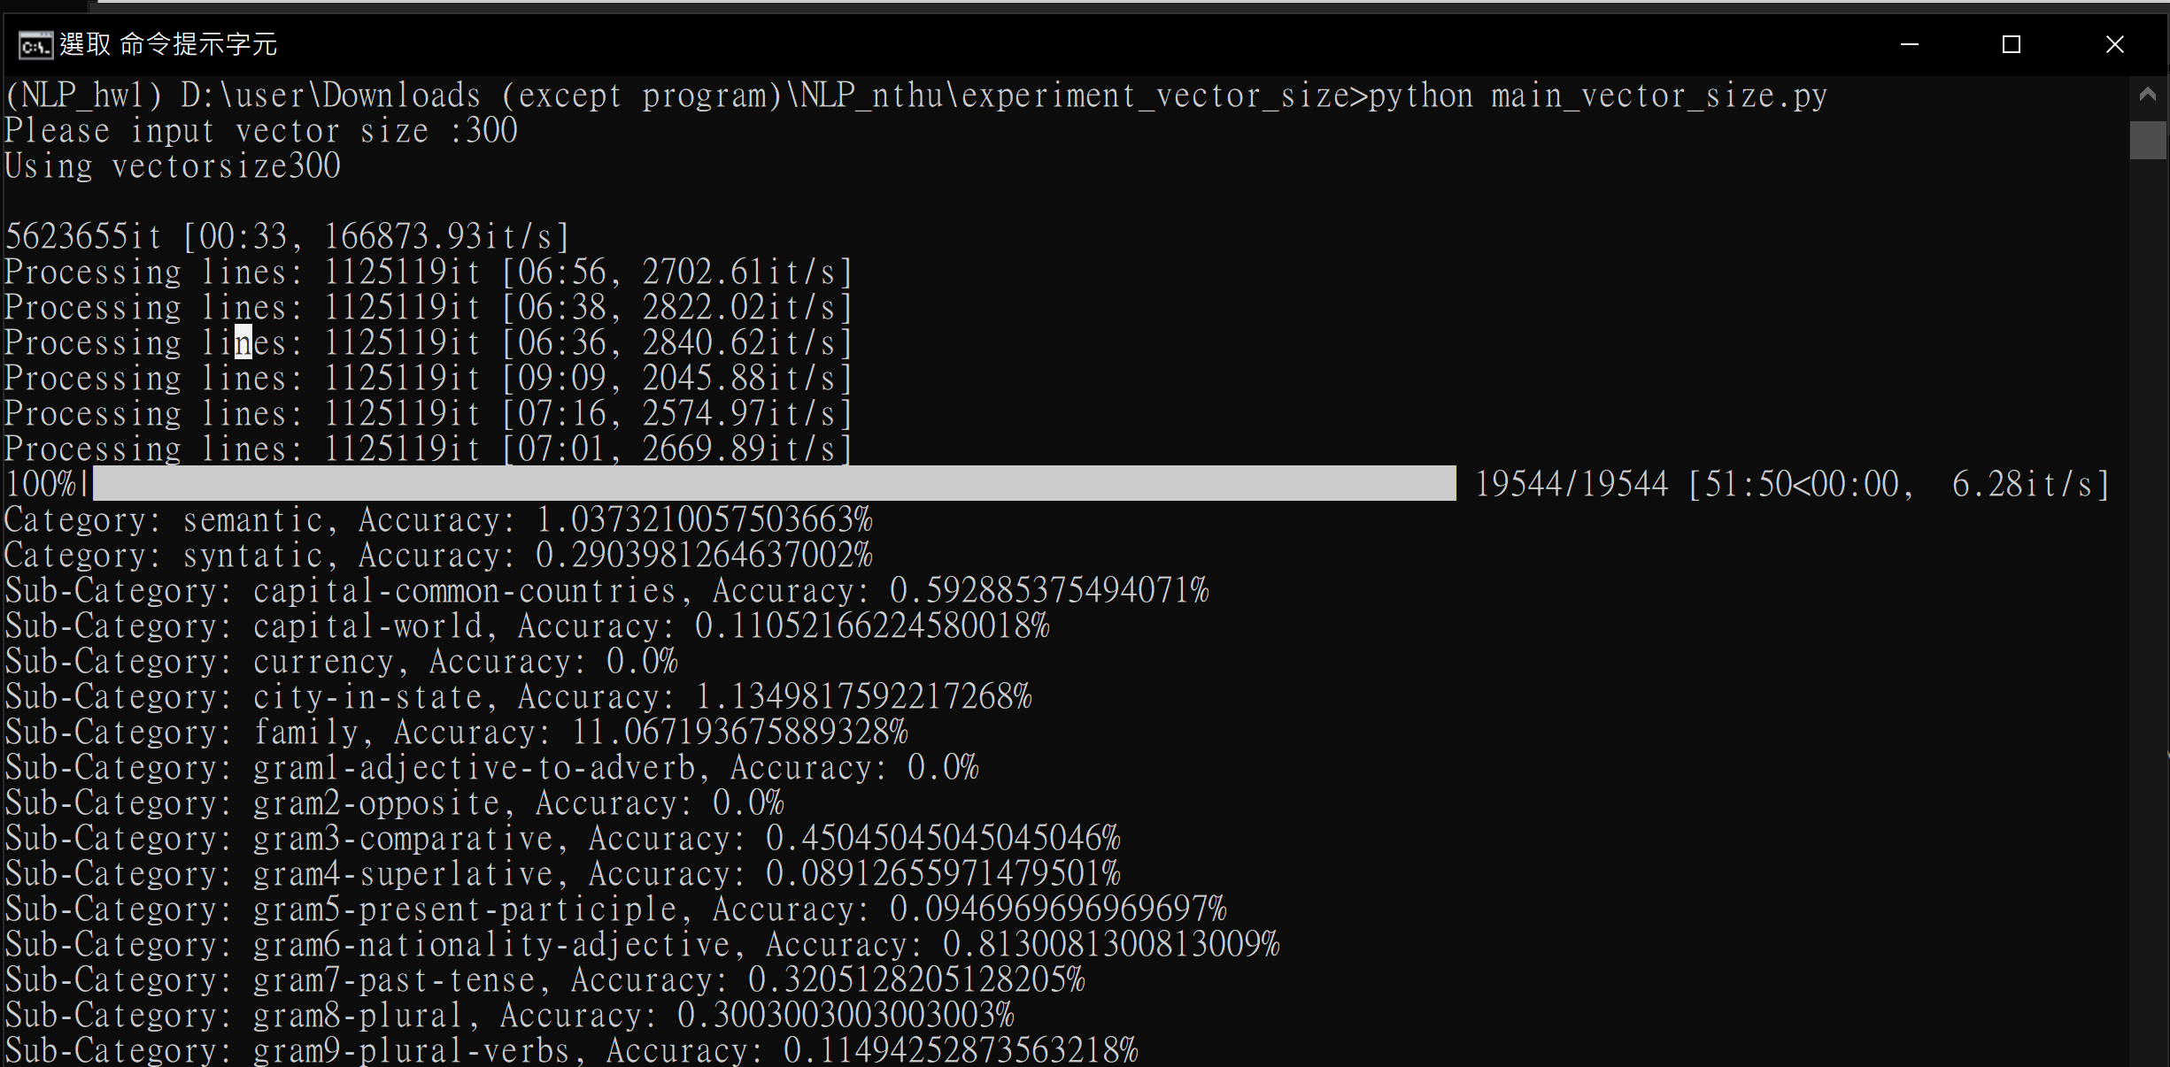  
Category: semantic, Accuracy: 1.0373210057503663% Category: syntatic, Accuracy: 0.2903981264637002% Sub-Category: capital-common-countries, Accuracy: 0.592885375494071% Sub-Category: capital-world, Accuracy: 0.11052166224580018% Sub-Category: currency, Accuracy: 0.0% Sub-Category: city-in-state, Accuracy: 1.1349817592217268% Sub-Category: family, Accuracy: 11.067193675889328% Sub-Category: gram1-adjective-to-adverb, Accuracy: 0.0% Sub-Category: gram2-opposite, Accuracy: 0.0% Sub-Category: gram3-comparative, Accuracy: 0.45045045045045046% Sub-Category: gram4-superlative, Accuracy: 0.08912655971479501% Sub-Category: gram5-present-participle, Accuracy: 0.0946969696969697% Sub-Category: gram6-nationality-adjective, Accuracy: 0.8130081300813009% Sub-Category: gram7-past-tense, Accuracy: 0.3205128205128205% Sub-Category: gram8-plural, Accuracy: 0.3003003003003003% Sub-Category: gram9-plural-verbs, Accuracy: 0.11494252873563218%

【3】  
Window Size Accuracy :   
Word to vector window size 2 :   
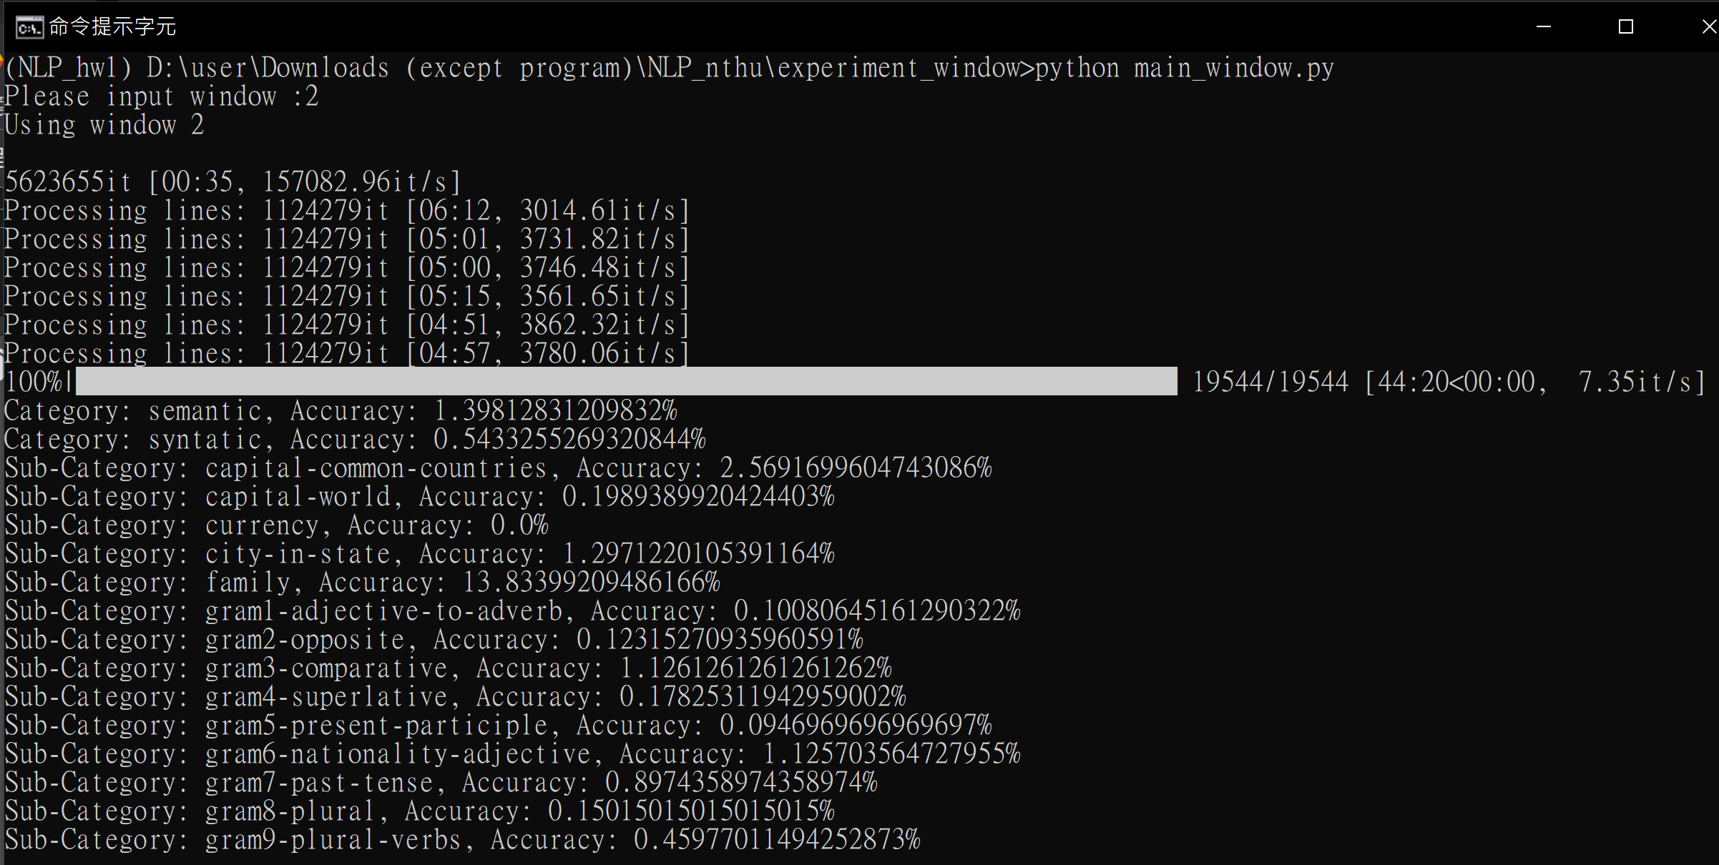  
Category: semantic, Accuracy: 1.39812831209832% Category: syntatic, Accuracy: 0.5433255269320844% Sub-Category: capital-common-countries, Accuracy: 2.5691699604743086% Sub-Category: capital-world, Accuracy: 0.1989389920424403% Sub-Category: currency, Accuracy: 0.0% Sub-Category: city-in-state, Accuracy: 1.2971220105391164% Sub-Category: family, Accuracy: 13.83399209486166% Sub-Category: gram1-adjective-to-adverb, Accuracy: 0.10080645161290322% Sub-Category: gram2-opposite, Accuracy: 0.12315270935960591% Sub-Category: gram3-comparative, Accuracy: 1.1261261261261262% Sub-Category: gram4-superlative, Accuracy: 0.17825311942959002% Sub-Category: gram5-present-participle, Accuracy: 0.0946969696969697% Sub-Category: gram6-nationality-adjective, Accuracy: 1.125703564727955% Sub-Category: gram7-past-tense, Accuracy: 0.8974358974358974% Sub-Category: gram8-plural, Accuracy: 0.15015015015015015% Sub-Category: gram9-plural-verbs, Accuracy: 0.45977011494252873%   
Word to vector window size 3 :   
  
Category: semantic, Accuracy: 0.9246% Category: syntatic, Accuracy: 0.6557% Sub-Category: capital-common-countries, Accuracy: 0.0% Sub-Category: capital-world, Accuracy: 0.0884% Sub-Category: currency, Accuracy: 0.0% Sub-Category: city-in-state, Accuracy: 1.4998% Sub-Category: family, Accuracy: 8.1028% Sub-Category: gram1-adjective-to-adverb, Accuracy: 0.0% Sub-Category: gram2-opposite, Accuracy: 0.0% Sub-Category: gram3-comparative, Accuracy: 1.2012% Sub-Category: gram4-superlative, Accuracy: 0.1782% Sub-Category: gram5-present-participle, Accuracy: 0.5682% Sub-Category: gram6-nationality-adjective, Accuracy: 1.7511% Sub-Category: gram7-past-tense, Accuracy: 0.7051% Sub-Category: gram8-plural, Accuracy: 0.2252% Sub-Category: gram9-plural-verbs, Accuracy: 0.4598%   
Word to vector window size 4 :   
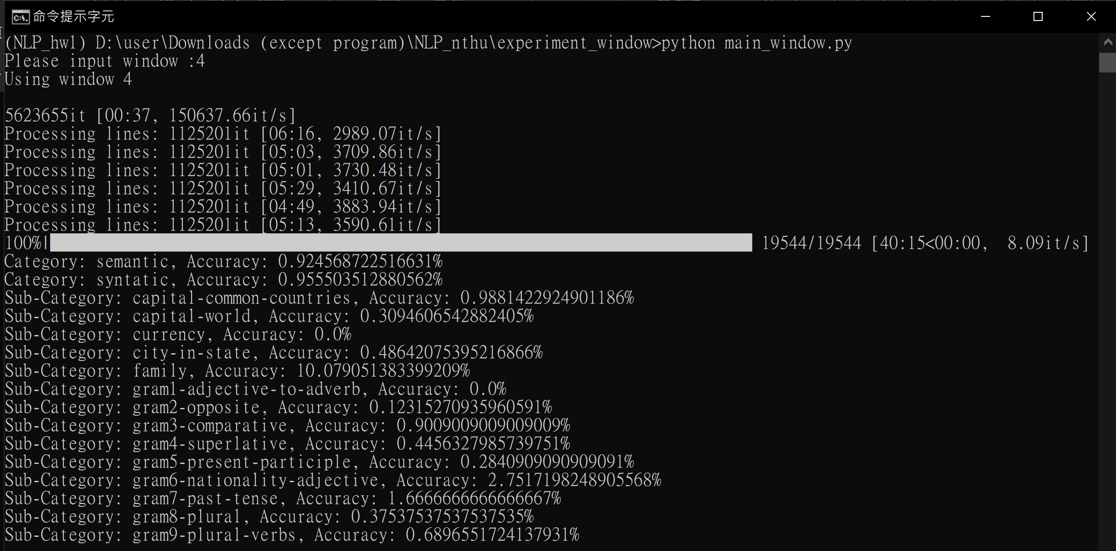  
Category: semantic, Accuracy: 0.924568722516631% Category: syntatic, Accuracy: 0.955503512880562% Sub-Category: capital-common-countries, Accuracy: 0.9881422924901186% Sub-Category: capital-world, Accuracy: 0.3094606542882405% Sub-Category: currency, Accuracy: 0.0% Sub-Category: city-in-state, Accuracy: 0.48642075395216866% Sub-Category: family, Accuracy: 10.079051383399209% Sub-Category: gram1-adjective-to-adverb, Accuracy: 0.0% Sub-Category: gram2-opposite, Accuracy: 0.12315270935960591% Sub-Category: gram3-comparative, Accuracy: 0.9009009009009009% Sub-Category: gram4-superlative, Accuracy: 0.4456327985739751% Sub-Category: gram5-present-participle, Accuracy: 0.2840909090909091% Sub-Category: gram6-nationality-adjective, Accuracy: 2.7517198248905568% Sub-Category: gram7-past-tense, Accuracy: 1.6666666666666667% Sub-Category: gram8-plural, Accuracy: 0.37537537537537535% Sub-Category: gram9-plural-verbs, Accuracy: 0.6896551724137931%   
Word to vector window size 5 :   
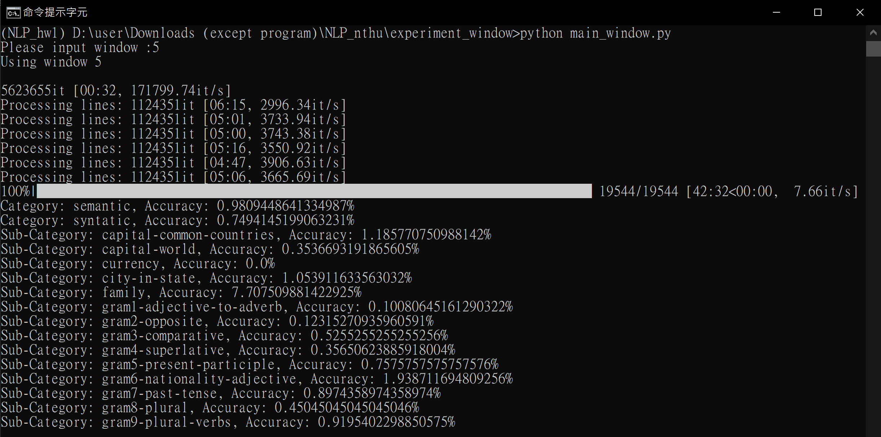  
Category: semantic, Accuracy: 0.9809448641334987% Category: syntatic, Accuracy: 0.7494145199063231% Sub-Category: capital-common-countries, Accuracy: 1.185770750988142% Sub-Category: capital-world, Accuracy: 0.3536693191865605% Sub-Category: currency, Accuracy: 0.0% Sub-Category: city-in-state, Accuracy: 1.053911633563032% Sub-Category: family, Accuracy: 7.707509881422925% Sub-Category: gram1-adjective-to-adverb, Accuracy: 0.10080645161290322% Sub-Category: gram2-opposite, Accuracy: 0.12315270935960591% Sub-Category: gram3-comparative, Accuracy: 0.5255255255255256% Sub-Category: gram4-superlative, Accuracy: 0.35650623885918004% Sub-Category: gram5-present-participle, Accuracy: 0.7575757575757576% Sub-Category: gram6-nationality-adjective, Accuracy: 1.938711694809256% Sub-Category: gram7-past-tense, Accuracy: 0.8974358974358974% Sub-Category: gram8-plural, Accuracy: 0.45045045045045046% Sub-Category: gram9-plural-verbs, Accuracy: 0.9195402298850575%

【4】  
Pre-trained Model Accuracy :

glove-wiki-gigaword-50 :   
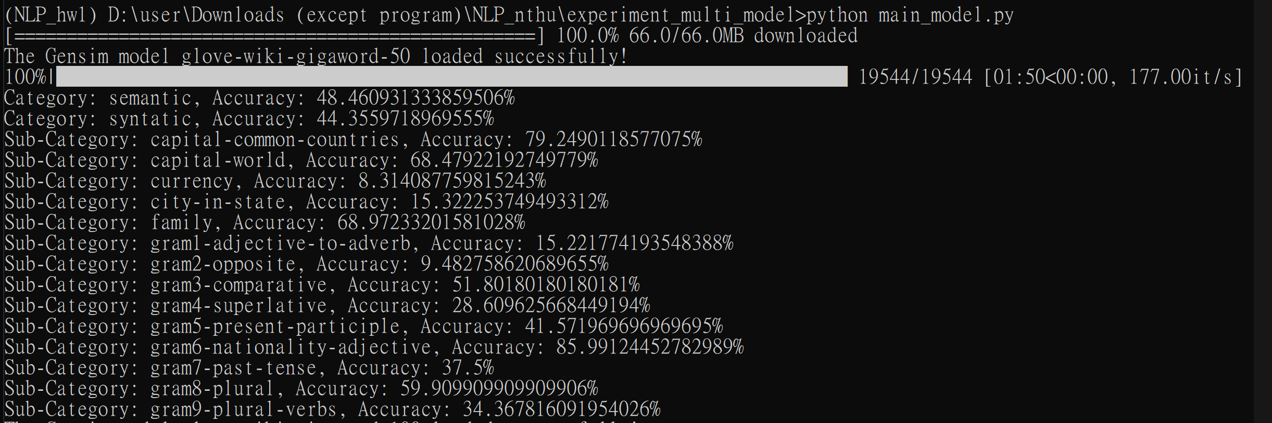  
Category: semantic, Accuracy: 48.460931333859506% Category: syntatic, Accuracy: 44.3559718969555% Sub-Category: capital-common-countries, Accuracy: 79.2490118577075% Sub-Category: capital-world, Accuracy: 68.47922192749779% Sub-Category: currency, Accuracy: 8.314087759815243% Sub-Category: city-in-state, Accuracy: 15.322253749493312% Sub-Category: family, Accuracy: 68.97233201581028% Sub-Category: gram1-adjective-to-adverb, Accuracy: 15.221774193548388% Sub-Category: gram2-opposite, Accuracy: 9.482758620689655% Sub-Category: gram3-comparative, Accuracy: 51.80180180180181% Sub-Category: gram4-superlative, Accuracy: 28.609625668449194% Sub-Category: gram5-present-participle, Accuracy: 41.571969696969695% Sub-Category: gram6-nationality-adjective, Accuracy: 85.99124452782989% Sub-Category: gram7-past-tense, Accuracy: 37.5% Sub-Category: gram8-plural, Accuracy: 59.909909909909906% Sub-Category: gram9-plural-verbs, Accuracy: 34.367816091954026% glove-wiki-gigaword-100 :   
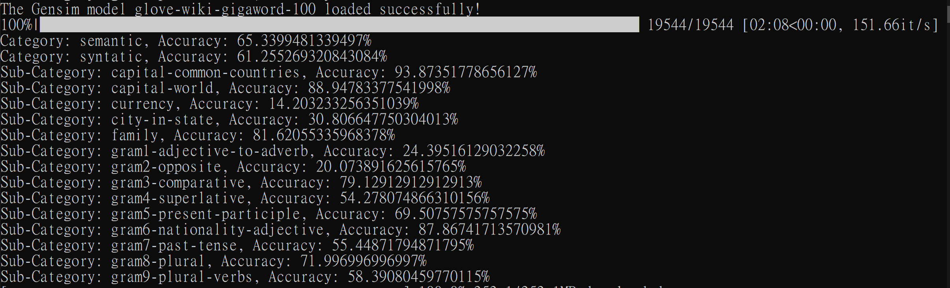  
Category: semantic, Accuracy: 65.3399481339497% Category: syntatic, Accuracy: 61.255269320843084% Sub-Category: capital-common-countries, Accuracy: 93.87351778656127% Sub-Category: capital-world, Accuracy: 88.94783377541998% Sub-Category: currency, Accuracy: 14.203233256351039% Sub-Category: city-in-state, Accuracy: 30.806647750304013% Sub-Category: family, Accuracy: 81.62055335968378% Sub-Category: gram1-adjective-to-adverb, Accuracy: 24.39516129032258% Sub-Category: gram2-opposite, Accuracy: 20.073891625615765% Sub-Category: gram3-comparative, Accuracy: 79.12912912912913% Sub-Category: gram4-superlative, Accuracy: 54.278074866310156% Sub-Category: gram5-present-participle, Accuracy: 69.50757575757575% Sub-Category: gram6-nationality-adjective, Accuracy: 87.86741713570981% Sub-Category: gram7-past-tense, Accuracy: 55.44871794871795% Sub-Category: gram8-plural, Accuracy: 71.996996996997% Sub-Category: gram9-plural-verbs, Accuracy: 58.39080459770115%   
glove-wiki-gigaword-200 :   
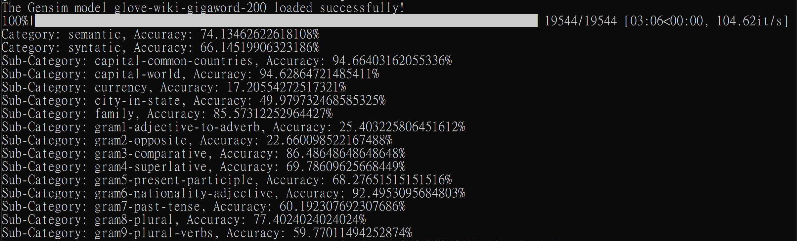  
Category: semantic, Accuracy: 74.13462622618108% Category: syntatic, Accuracy: 66.14519906323186% Sub-Category: capital-common-countries, Accuracy: 94.66403162055336% Sub-Category: capital-world, Accuracy: 94.62864721485411% Sub-Category: currency, Accuracy: 17.20554272517321% Sub-Category: city-in-state, Accuracy: 49.979732468585325% Sub-Category: family, Accuracy: 85.57312252964427% Sub-Category: gram1-adjective-to-adverb, Accuracy: 25.403225806451612% Sub-Category: gram2-opposite, Accuracy: 22.660098522167488% Sub-Category: gram3-comparative, Accuracy: 86.48648648648648% Sub-Category: gram4-superlative, Accuracy: 69.78609625668449% Sub-Category: gram5-present-participle, Accuracy: 68.27651515151516% Sub-Category: gram6-nationality-adjective, Accuracy: 92.4953095684803% Sub-Category: gram7-past-tense, Accuracy: 60.192307692307686% Sub-Category: gram8-plural, Accuracy: 77.4024024024024% Sub-Category: gram9-plural-verbs, Accuracy: 59.77011494252874%   
glove-wiki-gigaword-300 :   
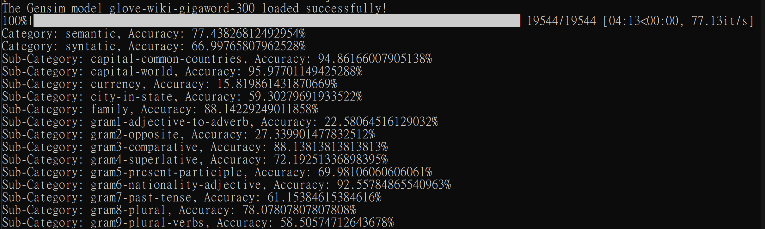  
Category: semantic, Accuracy: 77.43826812492954% Category: syntatic, Accuracy: 66.99765807962528% Sub-Category: capital-common-countries, Accuracy: 94.86166007905138% Sub-Category: capital-world, Accuracy: 95.97701149425288% Sub-Category: currency, Accuracy: 15.819861431870669% Sub-Category: city-in-state, Accuracy: 59.30279691933522% Sub-Category: family, Accuracy: 88.14229249011858% Sub-Category: gram1-adjective-to-adverb, Accuracy: 22.58064516129032% Sub-Category: gram2-opposite, Accuracy: 27.339901477832512% Sub-Category: gram3-comparative, Accuracy: 88.13813813813813% Sub-Category: gram4-superlative, Accuracy: 72.19251336898395% Sub-Category: gram5-present-participle, Accuracy: 69.98106060606061% Sub-Category: gram6-nationality-adjective, Accuracy: 92.55784865540963% Sub-Category: gram7-past-tense, Accuracy: 61.15384615384616% Sub-Category: gram8-plural, Accuracy: 78.07807807807808% Sub-Category: gram9-plural-verbs, Accuracy: 58.50574712643678%